LAMPIRAN

Lampiran 1
Kisi-Kisi Instrumen Penelitian
Kemampuan Motorik Halus Anak dikelompok B Taman Kanak-Kanak Aiyiyah Bustanul Athfal V Ranting Toddopuli Perumnas Cabang Tello Baru Kota Makassar.
Variabel | Sub Variabel | Indikator | Butir Pernyataan | Jumlah
Motorik  Halus | - Kelenturan | - Mencetak adonan clay | 1,2 | 4
 |  | - Membuat bentuk dari clay | 3,4
 | - Ketepatan | - Menempel Bentuk | 5 | 3
 |  | - Membuat Kolase | 6,7
 | - Koordinasi mata dan tangan | - Meronce bentuk  clay | 8,9,10 | 4
 |  | - Merangkai bentuk clay | 11
TOTAL |  |  |  | 11
Variabel | Langkah-Langkah | Keterangan
Bermain Konstruktif Dengan Media Clay | 1. Persiapan | 1. Menyiapkan skenario pembelajaran, Menyediakan bahan dan alat yang akan digunakan.
 | 2. Pelaksanaan | - Memperkenalkan permainan konstruktif dengan media clay kepada anak  - Memperlihatkan kepada anak bagaimana cara membuat clay dan melibatkan anak secara langsung saat membuat adonan clay.  - Mengarahkan anak untuk melakukan kegiatan yang dapat meningkatkan motorik halusnya sesuai dengan indikator.  - Mengajukan pertanyaan kepada anak  - Melakukan evaluasi

Lampiran 2
Instrumen Penelitian

Lembar obsevasi kemampuan motorik halus anak dengan menggunakan media clay.
Petunjuk
Berilah penilaian secara jujur, objektif, dan penuh tanggung jawab terhadap kemampuan motorik halus anak yang anda amati. Penilaian dilakukan terhadap aspek-aspek dalam tabel berikut dengan cara menceklis (√) angka pada kolom skor sesuai dengan pengamatan yang dilakukan.
Identitas anak
Nama Anak :.............................................
Kelas/Umur :............................................
Jenis Kelamin :............................................
No | Butir Pernyataan | 1  (BB) | 2  (MB) | 3  (BSH) | 4  (BSB)
Kelenturan
 | Anak mampu mencetak adonan clay sesuai contoh
 | Anak mampu mempersiapkan adonan clay
 | Anak mampu membuat bentuk clay sesuai contoh
 | Anak mampu membuat bentuk clay dengan jari
Ketepatan
 | Anak mampu menempel bentuk clay dengan rapi
 | Anak mampu membuat kolase dengan pola
 | Anak mampu membuat kolase clay dengan rapi
Koordinasi Mata dan Tangan

 | Anak mampu membentuk pola clay yang akan dironce
 | Anak mampu melubangi pola clay dengan pipet
 | Anak mampu memasukkan senar pada lubang pola clay
 | Anak mampu merangkai bentuk clay
Observer
Keterangan penilaian :
BB (1) : Belum berkembang bila anak belum dapat melakukan kegiatan yang diberikan dengan bimbingan
MB (2) : Mulai berkembang bila sudah dapat melakukan kegiatan yang diberikan masih diingatkan
BSH(3) : Berkembang sesuai harapan bila anak sudah dapat melakukan kegiatan tanpa diingatkan
BSB (4) : Berkembang sangat baik bila anak sudah dapat melakukan kegiatan secara mandiri dan dapat membantu temannya yang belum mencapai kemampuan sesuai indikator yang diharapkan.
Lampiran 3
RUBRIK PENILAIAN KEMAMPUAN MOTORIK HALUS ANAK
NO. | Indikator penilaian | Skala penilaian
 |  | BB | MB | BSH | BSB
1. | Anak mampu mencetak adonan clay sesuai contoh | Apa bila, guru masih memberikan contoh dan bimbingan pada saat anak mencetak clay | Bila anak, mencetak clay masih harus diingatkan oleh guru. Bagaimana cara membuatnya | Bila anak mencetak clay telah mandiri, dan konsisten tanpa harus diingatkan oleh guru | Bila anak mencetak clay telah memunculkan secara utuh, mandiri, konsiten, serta dapat membantu temannya.
2. | Anak mampu mempersiapkan adonan clay | Apa bila, guru masih memberikan contoh dan bimbingan pada saat anak mempersiapkan adonan clay | Bila anak, mempersiapkan adonan clay masih harus diingatkan oleh guru. Bagaimana cara membuatnya | Bila anak mempersiapkan adonan clay telah mandiri, dan konsisten tanpa harus diingatkan oleh guru | Bila anak mempersiapkan adonan clay telah memunculkan secara utuh, mandiri, konsiten, serta dapat membantu temannya.
3. | Anak mampu membuat bentuk clay sesuai contoh | Apa bila, guru masih memberikan contoh dan bimbingan pada saat anak membuat bentuk clay. | Bila anak, membuat bentuk clay masih harus diingatkan oleh guru. Bagaimana cara membuatnya | Bila anak membuat bentuk clay telah mandiri, dan konsisten tanpa harus diingatkan oleh guru | Bila anak membuat bentuk clay telah memunculkan secara utuh, mandiri, konsiten, serta dapat membantu temannya.
4. | Anak mampu membuat bentuk clay dengan jari | Apa bila, guru masih memberikan contoh dan bimbingan pada saat anak membuat bentuk clay dengan jari. | Bila anak, membuat bentuk clay dengan jari masih harus diingatkan oleh guru. Bagaimana cara membuatnya | Bila anak membuat bentuk clay dengan jari telah mandiri, dan konsisten tanpa harus diingatkan oleh guru | Bila anak membuat bentuk clay dengan jari telah memunculkan secara utuh, mandiri, konsiten, serta dapat membantu temannya.
5. | Anak mampu menempel bentuk clay dengan rapi | Apa bila, guru masih memberikan contoh dan bimbingan pada saat anak menempel bentuk clay dengan rapi. | Bila anak, menempel bentuk clay dengan rapi masih harus diingatkan oleh guru. | Bila anak menempel bentuk clay dengan rapi telah mandiri, dan konsisten tanpa harus diingatkan oleh guru | Bila anak menempel bentuk clay dengan rapi telah memunculkan secara utuh, mandiri, konsiten, serta dapat membantu temannya.
6. | Anak mampu membuat kolase dengan pola | Apa bila, guru masih memberikan contoh dan bimbingan pada saat anak membuat kolase dengan pola | Bila anak, membuat kolase dengan pola dengan rapi masih harus diingatkan oleh guru. | Bila anak membuat kolase dengan pola telah mandiri, dan konsisten tanpa harus diingatkan oleh guru | Bila anak membuat kolase dengan pola telah memunculkan secara utuh, mandiri, konsiten, serta dapat membantu temannya.
7. | Anak mampu membuat kolase clay dengan rapi. | Apa bila, guru masih memberikan contoh dan bimbingan pada saat anak membuat kolase clay dengan rapi.  . | Bila anak, membuat kolase clay dengan rapi masih harus diingatkan oleh guru. | Bila anak membuat kolase clay dengan rapi telah mandiri, dan konsisten tanpa harus diingatkan oleh guru | Bila anak membuat kolase clay dengan rapi telah memunculkan secara utuh, mandiri, konsiten, serta dapat membantu temannya.
8. | Anak mampu membentuk pola clay yang akan dironce. | Apa bila, guru masih memberikan contoh dan bimbingan pada saat anak membentuk pola clay yang akan dironce.  . | Bila anak, membentuk pola clay yang akan dironce masih harus diingatkan oleh guru. | Bila anak membentuk pola clay yang akan dironce telah mandiri, dan konsisten tanpa harus diingatkan oleh guru | Bila anak membentuk pola clay yang akan dironce telah memunculkan secara utuh, mandiri, konsiten, serta dapat membantu temannya.
9. | Anak mampu melubangi pola clay dengan pipet. | Apa bila, guru masih memberikan contoh dan bimbingan pada saat anak melubangi pola clay dengan pipet.  . | Bila anak, melubangi pola clay dengan pipet masih harus diingatkan oleh guru. | Bila anak melubangi pola clay dengan pipet telah mandiri, dan konsisten tanpa harus diingatkan oleh guru | Bila anak melubangi pola clay dengan pipet telah memunculkan secara utuh, mandiri, konsiten, serta dapat membantu temannya.
10. | Anak mampu memasukkan senar pada lubang pola clay. | Apa bila, guru masih memberikan contoh dan bimbingan pada saat anak memasukkan senar pada lubang pola clay.  . | Bila anak, memasukkan senar pada lubang pola clay masih harus diingatkan oleh guru. | Bila anak memasukkan senar pada lubang pola clay telah mandiri, dan konsisten tanpa harus diingatkan oleh guru | Bila anak memasukkan senar pada lubang pola clay telah memunculkan secara utuh, mandiri, konsiten, serta dapat membantu temannya.
11. | Anak mampu merangkai bentuk clay | Apa bila, guru masih memberikan contoh dan bimbingan pada saat anak merangkai bentuk clay. | Bila anak, merangkai bentuk clay masih harus diingatkan oleh guru. | Bila anak merangkai bentuk clay telah mandiri dan konsisten tanpa harus diingatkan oleh guru | Bila anak merangkai bentuk clay telah memunculkan secara utuh, mandiri, konsiten, serta dapat membantu temannya.

Lampiran 4
LEMBAR VALIDASI INSTRUMEN PENILAIAN
Nama Validator : Mariati,S.Pd
Petunjuk :
Berilah tanda ceklis (√) pada kolom penilaian sesuai dalam matriks uraian aspek yang dinilai dengan skala penilaian. Karena itu, peneliti meminta kesediaan Bapak/Ibu untuk memberikan penilaian terhadap instrumen sebagai berikut:
1. Tidak baik
2. Kurang baik
3. Cukup baik
4. Baik
5. Sangat baik
- Tabel Penilaian
Dimensi yang dinilai | Skala penilaian |  |  |  |  | Ket
 | 1 | 2 | 3 | 4 | 5
1. Aspek Kelenturan
- Mencetak adonan clay
- Anak mampu mencetak adonan clay sesuai contoh
- Anak mampu mempersiapkan adonan clay
- Membuat bentuk dari clay
- Anak mampu membuat bentuk clay sesuai contoh
- Anak mampu membuat bentuk clay dengan jari
- Aspek Ketepatan
- Menempel Bentuk
- Anak mampu menempel bentuk clay dengan rapi
- Membuat Kolase
- Anak mampu membuat kolase dengan pola
- Anak mampu membuat kolase clay dengan rapi
- Koordinasi mata dan tangan
- Meronce bentuk clay
- Anak mampu membentuk pola clay yang akan dironce.
- Anak mampu melubangi pola clay dengan pipet
- Anak mampu memasukkan senar pada lubang pola clay
- Merangkai bentuk clay
- Anak mampu merangkai bentuk clay

- Penilaian Umum Terhadap Instrumen Penilaian Kemampuan Motorik Halus Anak
      - Instrumen penilian kemampuan motorik halus anak belum dapat diterapkan
      - Instrumen penilian kemampuan motorik halus anak dapat diterapkan dengan revisi besar
      - Instrumen penilian kemampuan motorik halus anak dapat diterapkan dengan revisi kecil
      - Instrumen penilian kemampuan motorik halus anak dapat diterapkan tanpa revisi

- Komentar dan Saran
Mohon untuk menuliskan butir-butir revisi pada bagian ini atau menuliskan langsung pada naskah.
.....................................................................................................................................................................................................................................................................................................................................................................................................................................................................................................................................................................................................................................................................................................................................................................................................................................................................................................................................................................................................................................................................................................................................................................................................................................................................................................................................................................................................................................................
Makassar, 20 Maret 2017
Validator/Penilai

Mariati S.Pd
NIP.19660302 198703 2002

LEMBAR VALIDASI INSTRUMEN PENILAIAN
Nama Validator : Hajerah, S.Pd.I, M.Pd
Petunjuk :
Berilah tanda ceklis (√) pada kolom penilaian sesuai dalam matriks uraian aspek yang dinilai dengan skala penilaian. Karena itu, peneliti meminta kesediaan Bapak/Ibu untuk memberikan penilaian terhadap instrumen sebagai berikut:
1. Tidak baik
2. Kurang baik
3. Cukup baik
4. Baik
5. Sangat baik
- Tabel Penilaian
Dimensi yang dinilai | Skala penilaian |  |  |  |  | Ket
 | 1 | 2 | 3 | 4 | 5
1. Aspek Kelenturan
- Mencetak adonan clay
- Anak mampu mencetak adonan clay sesuai contoh
- Anak mampu mempersiapkan adonan clay

- Membuat bentuk dari clay
- Anak mampu membuat bentuk clay sesuai contoh
- Anak mampu membuat bentuk clay dengan jari.
- Aspek Ketepatan
- Menempel Bentuk
- Anak mampu menempel bentuk clay dengan rapi
- Membuat Kolase
- Anak mampu membuat kolase dengan pola
- Anak mampu membuat kolase clay dengan rapi
- Koordinasi mata dan tangan
- Meronce bentuk clay
- Anak mampu membentuk pola clay yang akan dironce.
- Anak mampu melubangi pola clay dengan pipet
- Anak mampu memasukkan senar pada lubang pola clay
- Merangkai bentuk clay
- Anak mampu merangkai bentuk clay
- Penilaian Umum Terhadap Instrumen Penilaian Kemampuan Motorik Halus Anak
      - Instrumen penilian kemampuan motorik halus anak belum dapat diterapkan
      - Instrumen penilian kemampuan motorik halus anak dapat diterapkan dengan revisi besar
      - Instrumen penilian kemampuan motorik halus anak dapat diterapkan dengan revisi kecil
      - Instrumen penilian kemampuan motorik halus anak dapat diterapkan tanpa revisi

- Komentar dan Saran
Mohon untuk menuliskan butir-butir revisi pada bagian ini atau menuliskan langsung pada naskah.
.....................................................................................................................................................................................................................................................................................................................................................................................................................................................................................................................................................................................................................................................................................................................................................................................................................................................................................................................................................................................................................................................................................................................................................................................................................................................................................................................................................................................................................................................
Makassar, 20 Maret 2017
Validator/Penilai

Hajerah, S.Pd.I, M.Pd.
NIP.19850621 201212 2 005

PROGRAM PEMBELAJARAN HARIAN ( RPPH )
TAMAN KANAK-KANAK AISYIYAH BUSTANUL ATHFAL V
RANTING TODDOPULI PERUMNAS CABANG TELLO BARU
KOTA MAKASSAR
TA. 2016-2017

Tema : Alam Semesta Hari / Tanggal : Senin, 05 Juni 2017
Sub Tema : Matahari, Bumi, Bulan dan Bintang Kelompok : B.1 (5-6 Tahun)
Semester : II Kode : RKH-01

Indikator | Kegiatan Pembelajaran | Media | Metode | Kompetensi  Dasar | Evaluasi
Aspek Perkembangan Motorik Halus  Kelenturan  Indikator :  Anak mampu mencetak adonan clay | Pembukaan : (120 Menit)  - Berbaris  - Sop Pembukaan  - Praktek Shalat  - Mengaji iqra ‘  - Melakukan gerakan pantonim  - Mengucapkan doa harian dan surah pendek  Inti : Bermain Konstruktif  (60 menit)  - Guru menyiapkan alat dan bahan.  - Guru menjelaskan kepada anak kegiatan yang akan dilakukan secara berurutan yang dimulai dari proses menggulung clay, mencetak clay kemudian menempel hasil cetakan pada gelas plastik untuk dijadikan tempat pulpen.  - Guru memperlihatkan pada anak bentuk yang akan dicetak yakni bentuk sesuai dengan tema bulan, bintang dan matahari.  - Anak menggulung clay dengan rata kemudian mencetak gulungan tersebut menjadi bentuk matahari, bulan dan bintang kemudian bentuk yang telah dicetak ditempel pada gelas pelastik untuk dijadikan sebagai tempat pulpen  - Anak melaporkan hasil karyanya guru  Recalling  - Merapikan alat tulis  - Diskusi tentang kegiatan yang baru saja dikerjakan  - Menunjukkan hasil karyanya  - Penguatan pengalaman yang didapat anak  Istirahat (30 Menit)  - Cuci tangan  - Makan  - Bermain  Penutup : (30 Menit)  - Menyanyikan lagu aku anak sehat  - Tanya jawab kegiatan satu hari  - Menginformasikan kegiatan untuk esok hari  - Sop Penutup | Diri Anak  Buku kumpulan surah pendek  Clay  Cetakan kue  Gelas plastik  Lem putih  Karya anak  Buku nyanyian anak | Praktek langsung  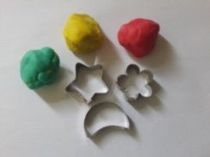 | 1.1 Mempercayai Ciptaan Tuhan melalui Ciptaanya  3.1 Mengenal kegiatan beribadah sehai-hari  4.1 Melakukan kegiatan beribadah sehari-hari dengan tuntunan orang dewasa  4.3 Menggunakan anggota tubuh untuk mengembangkan motorik kasar dan halus.  3.6 Mengenal benda-benda disekitarnya (nama, warna,bentuk, ukuran, pola, sifat, suara, tekstur, fungsi dan cirri-ciri lainnya.  4.6 Menyampaikan tentang apa dan bagaimana benda-benda disekitar yang dikenalnya (nama, warna, bentuk, ukuran, pola, sifat, suara,tekstur, fungsi, dan cirri-ciri lainnya) melalui berbagai hasil karya.  2.1 Memiliki perilaku yang mencerminkan hidup sehat. | - Pemantau Tindakan  - Catatan Lapangan  - Catatan Dokumentasi
Makassar, 05 Juni 2017
Mengetahui,

Pengamat Guru Kelompok B1 Kepala Sekolah

Miftahul Jannah N A H L A N G Mariati, S.Pd, AUD
Nip. 19601231 198603 2110 Nip. 19660302 198703 2002

PROGRAM PEMBELAJARAN HARIAN ( RPPH )
TAMAN KANAK-KANAK AISYIYAH BUSTANUL ATHFAL V
RANTING TODDOPULI PERUMNAS CABANG TELLO BARU
KOTA MAKASSAR
TA. 2016-2017

Tema : Alam Semesta Hari / Tanggal : Selasa, 06 Juni 2017
Sub Tema : Matahari, Bumi, Bulan dan Bintang Kelompok: B.1 (5-6 Tahun)
Semester : II Kode : RKH-02

Indikator | Kegiatan Pembelajaran | Media | Metode | Kompetensi  Dasar | Evaluasi
Aspek  Perkembangan Motorik Halus  Kelenturan  Indikator:  Anak mampu membuat bentuk dari clay | Pembukaan : (120 Menit)  - Berbaris  - Sop Pembukaan  - Praktek Shalat  - Mengaji iqra ‘  - Melakukan gerakan pantonim  - Mengucapkan doa harian dan surah pendek  Inti : Bermain Konstruktif  (60 menit)  - Guru menjelaskan kegiatan yang akan dilakukan adalah “membuat bentuk”  - Anak-anak mewarnai clay  - Guru memberikan petunjuk cara membuat miniatur.  - Anak mengamati petunjuk yang diberikan oleh guru bagaimana membuat bentuk bundar dan kerucut yang baik  - Setelah mengamati petunjuk dari guru anak langsung membuat bentuk bulat 1 buah dan kerucut 4 buah ukuran kecil, 1 buah ukuran besar kemudian merangkai bentuk tersebut menjadi miniatur  - Anak melaporkan hasil karyanya pada guru.  Recalling  - Merapikan alat tulis  - Diskusi tentang kegiatan yang baru saja dikerjakan  - Menunjukkan hasil karyanya  - Penguatan pengalaman yang didapat anak  Istirahat (30 Menit)  - Cuci tangan  - Makan  - Bermain  Penutup : (30 Menit)  - Menyanyikan lagu aku anak sehat  - Tanya jawab kegiatan satu hari  - Menginformasikan kegiatan untuk esok hari  - Sop Penutup | Diri Anak  Buku kumpulan surah pendek  Clay  Lidi Kecil  Lem fox  Kardus  Karya anak  Buku nyanyian anak | Praktek langsung  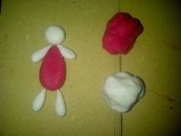 | 1.1 Mempercayai Ciptaan Tuhan melalui Ciptaanya  3.1 Mengenal kegiatan beribadah sehai-hari  4.1 Melakukan kegiatan beribadah sehari-hari dengan tuntunan orang dewasa  4.3 Menggunakan anggota tubuh untuk mengembangkan motorik kasar dan halus.  3.6 Mengenal benda-benda disekitarnya (nama, warna,bentuk, ukuran, pola, sifat, suara, tekstur, fungsi dan cirri-ciri lainnya.  4.6 Menyampaikan tentang apa dan bagaimana benda-benda disekitar yang dikenalnya (nama, warna, bentuk, ukuran, pola, sifat, suara,tekstur, fungsi, dan cirri-ciri lainnya) melalui berbagai hasil karya.  2.1 Memiliki perilaku yang mencerminkan hidup sehat. | - Pemantau Tindakan  - Catatan Lapangan  - Catatan Dokumentasi
Makassar, 06 Juni 2017

Mengetahui,
Pengamat Guru Kelompok B1 Kepala Sekolah

Miftahul Jannah N A H L A N G Mariati, S.Pd, AUD
Nip. 19601231 198603 2110 Nip. 19660302 198703 2002

PROGRAM PEMBELAJARAN HARIAN ( RPPH )
TAMAN KANAK-KANAK AISYIYAH BUSTANUL ATHFAL V
RANTING TODDOPULI PERUMNAS CABANG TELLO BARU
KOTA MAKASSAR
TA. 2016-2017

Tema : Alam Semesta Hari / Tanggal : Rabu, 07 Juni 2017
Sub Tema : Matahari, Bumi, Bulan dan Bintang Kelompok : B.1 (5-6 Tahun)
Semester : II Kode : RKH-03
Indikator | Kegiatan Pembelajaran | Media | Metode | Kompetensi  Dasar | Evaluasi
Aspek Perkembangan Motorik Halus :  Ketepatan  Indikator :  Anak mampu menempel bentuk clay | Pembukaan : (120 Menit)  - Berbaris  - Sop Pembukaan  - Praktek Shalat  - Mengaji iqra ‘  - Melakukan gerakan pantonim  - Mengucapkan doa harian dan surah pendek  Inti : Bermain Konstruktif  (60 menit)  - Guru menyiapkan alat dan bahan  - Guru menjelaskan tema kegiatan bermain konstruktif yakni menempel bentuk kerucut menjadi bintang.  - Guru memberikan petunjuk cara membuat pola kerucut sebanyak 5 buah kemudian menempel pola tersebut seperti bintang  - Anak melakukan kegiatan membuat pola kerucut sebanyak 5 buah kemudian menempel pola tersebut seperti bintang mengikuti petunjuk yang diberikan oleh guru.  - Anak melaporkan hasil karyanya kepada guru.  Recalling  - Merapikan alat tulis  - Diskusi tentang kegiatan yang baru saja dikerjakan  - Menunjukkan hasil karyanya  - Penguatan pengalaman yang didapat anak  Istirahat (30 Menit)  - Cuci tangan  - Makan  - Bermain  Penutup : (30 Menit)  - Menyanyikan lagu aku anak sehat  - Tanya jawab kegiatan satu hari  - Menginformasikan kegiatan untuk esok hari  - Sop Penutup | Diri Anak  Buku kumpulan surah pendek  Clay  Kain serbet  Lem Putih  Lidi kecil  Bros  Karya anak  Buku nyanyian anak | Praktek langsung  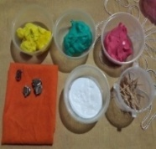  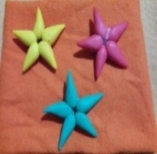 | 1.1 Mempercayai Ciptaan Tuhan melalui Ciptaanya  3.1 Mengenal kegiatan beribadah sehai-hari  4.1 Melakukan kegiatan beribadah sehari-hari dengan tuntunan orang dewasa  4.3 Menggunakan anggota tubuh untuk mengembangkan motorik kasar dan halus.  3.6 Mengenal benda-benda disekitarnya (nama, warna,bentuk, ukuran, pola, sifat, suara, tekstur, fungsi dan cirri-ciri lainnya.  4.6 Menyampaikan tentang apa dan bagaimana benda-benda disekitar yang dikenalnya (nama, warna, bentuk, ukuran, pola, sifat, suara,tekstur, fungsi, dan cirri-ciri lainnya) melalui berbagai hasil karya.  2.1 Memiliki perilaku yang mencerminkan hidup sehat. | - Pemantau Tindakan  - Catatan Lapangan  - Catatan Dokumentasi

Makassar, 07 Juni 2017
Mengetahui,
Pengamat Guru Kelompok B1 Kepala Sekolah

Miftahul Jannah N A H L A N G Mariati, S.Pd, AUD
Nip. 19601231 198603 2110 Nip. 19660302 198703 2002

PROGRAM PEMBELAJARAN HARIAN ( RPPH )
TAMAN KANAK-KANAK AISYIYAH BUSTANUL ATHFAL V
RANTING TODDOPULI PERUMNAS CABANG TELLO BARU
KOTA MAKASSAR
TA. 2016-2017

Tema : Alam Semesta Hari / Tanggal : Kamis, 08 Juni 2017
Sub Tema : Matahari, Bumi, Bulan dan Bintang Kelompok : B.1 (5-6 Tahun)
Semester : II Kode : RKH-04
Indikator | Kegiatan Pembelajaran | Media | Metode | Kompetensi  Dasar | Evaluasi
Aspek perkembangan motorik Halus  Ketepatan  Indikator:  Anak mampu membuat kolase clay | Pembukaan : (120 Menit)  - Berbaris  - Sop Pembukaan  - Praktek Shalat  - Mengaji iqra ‘  - Melakukan gerakan pantonim  - Mengucapkan doa harian dan surah pendek  Inti : Bermain Konstruktif  (60 menit)  - Guru menyiapkan alat dan bahan  - Guru memberikan penjelasan tema karya yang akan dilakukan yakni “kolase bintang”  - Guru mengarahkan pada anak-anak mandiri melakukan kegiatan dan bisa memilih bentuk yang mereka bisa buat buat sensiri untuk dijadikan kolase bintang.  - Anak membuat bentuk sesuai keinginan kemudian mereka kemudian menempel bentuk tersebut pada pola bintang  - Anak melaporkan hasil karya mereka  Recalling  - Merapikan alat tulis  - Diskusi tentang kegiatan yang baru saja dikerjakan  - Menunjukkan hasil karyanya  - Penguatan pengalaman yang didapat anak  Istirahat (30 Menit)  - Cuci tangan  - Makan  - Bermain  Penutup : (30 Menit)  - Menyanyikan lagu aku anak sehat  - Tanya jawab kegiatan satu hari  - Menginformasikan kegiatan untuk esok hari  - Sop Penutup | Diri Anak  Buku kumpulan surah pendek  Clay  Lem putih  Lidi  Kardus  Pola bintang  Karya anak  Buku nyanyian anak | Praktek langsung  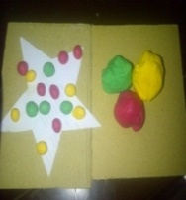 | 1.1 Mempercayai Ciptaan Tuhan melalui Ciptaanya  3.1 Mengenal kegiatan beribadah sehai-hari  4.1 Melakukan kegiatan beribadah sehari-hari dengan tuntunan orang dewasa  4.3 Menggunakan anggota tubuh untuk mengembangkan motorik kasar dan halus.  3.6 Mengenal benda-benda disekitarnya (nama, warna,bentuk, ukuran, pola, sifat, suara, tekstur, fungsi dan cirri-ciri lainnya.  4.6 Menyampaikan tentang apa dan bagaimana benda-benda disekitar yang dikenalnya (nama, warna, bentuk, ukuran, pola, sifat, suara,tekstur, fungsi, dan cirri-ciri lainnya) melalui berbagai hasil karya.  2.1 Memiliki perilaku yang mencerminkan hidup sehat. | - Pemantau Tindakan  - Catatan Lapangan  - Catatan Dokumentasi

Makassar, 08 Juni 2017
Mengetahui,

Pengamat Guru Kelompok B1 Kepala Sekolah

Miftahul Jannah N A H L A N G Mariati, S.Pd, AUD
Nip. 19601231 198603 2110 Nip. 19660302 198703 2002

PROGRAM PEMBELAJARAN HARIAN ( RPPH )
TAMAN KANAK-KANAK AISYIYAH BUSTANUL ATHFAL V
RANTING TODDOPULI PERUMNAS CABANG TELLO BARU
KOTA MAKASSAR
TA. 2016-2017

Tema : Alam Semesta Hari / Tanggal : Jumat, 09 Juni 2017
Sub Tema : Matahari, Bumi, Bulan dan Bintang Kelompok : B.1 (5-6 Tahun)
Semester : II Kode : RKH-05
Indikator | Kegiatan Pembelajaran | Media | Metode | Kompetensi  Dasar | Evaluasi
Aspek perkembangan Motorik Halus  Koordinasi mata-tangan  Indikator :  Anak mampu meronce | Pembukaan : (120 Menit)  - Berbaris  - Sop Pembukaan  - Praktek Shalat  - Mengaji iqra ‘  - Melakukan gerakan pantonim  - Mengucapkan doa harian dan surah pendek  Inti : Bermain Konstruktif  (60 menit)  - Guru menyiapkan bahan dan menjelaskan kegiatan bermain konstruktif dengan media clay adalah “meronce”  - Guru menjelaskan kepada anak-anak terlebih dahulu membuat bentuk bulat sebanyak 10 biji dengan ukuran yang sama besar lalu melubangi tengahnya kemudian meronce dengan menggunakan tali kecil.  - Anak membuat bentuk bulat sebanyak 10 biji  - Anak meronce bentuk tersebut menjadi gelang  - Waktu yang diberikan membuat karya adalah 20 menit.  - Anak melaporkan hasil karyanya guru  Recalling  - Merapikan alat tulis  - Diskusi tentang kegiatan yang baru saja dikerjakan  - Menunjukkan hasil karyanya  - Penguatan pengalaman yang didapat anak  Istirahat (30 Menit)  - Cuci tangan  - Makan  - Bermain  Penutup : (30 Menit)  - Menyanyikan lagu aku anak sehat  - Tanya jawab kegiatan satu hari  - Menginformasikan kegiatan untuk esok hari  - Sop Penutup | Diri Anak  Buku kumpulan surah pendek  Clay  Tali kecil  Kain serbet  Pipet  Karya anak  Buku nyanyian anak | Praktek langsung  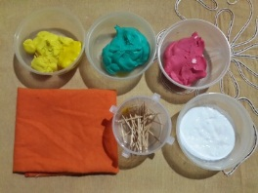  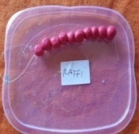 | 1.1 Mempercayai Ciptaan Tuhan melalui Ciptaanya  3.1 Mengenal kegiatan beribadah sehai-hari  4.1 Melakukan kegiatan beribadah sehari-hari dengan tuntunan orang dewasa  4.3 Menggunakan anggota tubuh untuk mengembangkan motorik kasar dan halus.  3.6 Mengenal benda-benda disekitarnya (nama, warna,bentuk, ukuran, pola, sifat, suara, tekstur, fungsi dan cirri-ciri lainnya.  4.6 Menyampaikan tentang apa dan bagaimana benda-benda disekitar yang dikenalnya (nama, warna, bentuk, ukuran, pola, sifat, suara,tekstur, fungsi, dan cirri-ciri lainnya) melalui berbagai hasil karya.  2.1 Memiliki perilaku yang mencerminkan hidup sehat. | - Pemantau Tindakan  - Catatan Lapangan  - Catatan Dokumentasi

Makassar, 09Juni 2017

Mengetahui,
Pengamat Guru Kelompok B1 Kepala Sekolah

Miftahul Jannah N A H L A N G Mariati, S.Pd, AUD
Nip. 19601231 198603 2110 Nip. 19660302 198703 2002

PROGRAM PEMBELAJARAN HARIAN ( RPPH )
TAMAN KANAK-KANAK AISYIYAH BUSTANUL ATHFAL V
RANTING TODDOPULI PERUMNAS CABANG TELLO BARU
KOTA MAKASSAR
TA. 2016-2017

Tema : Alam Semesta Hari / Tanggal : Sabtu, 10 Juni 2017
Sub Tema : Matahari, Bumi, Bulan dan Bintang Kelompok : B.1 (5-6 Tahun)
Semester : II Kode : RKH-06
Indikator | Kegiatan Pembelajaran | Media | Metode | Kompetensi  Dasar | Evaluasi
Aspek perkembangan motorik Halus  Kordinasi mata-tangan  Indikator :  Anak mampu merangkai bentuk | Pembukaan : (120 Menit)  - Berbaris  - Sop Pembukaan  - Praktek Shalat  - Mengaji iqra ‘  - Melakukan gerakan pantonim  - Mengucapkan doa harian dan surah pendek  Inti : Bermain Konstruktif  (60 menit)  - Guru menyiapkan bahan clay dan bingkai yang terbuat dari kardus  - Guru mengarahkan pada anak-anak mandiri melakukan kegiatan dan bisa memilih bentuk yang mereka bisa buat untuk dirangkai menjadi bunga matahari  - Anak membuat 4 bentuk kemudian merangkai bentuk tersebut menjadi bunga matahari  - Anak melaporkan hasil karyanya  Recalling  - Merapikan alat tulis  - Diskusi tentang kegiatan yang baru saja dikerjakan  - Menunjukkan hasil karyanya  - Penguatan pengalaman yang didapat anak  Istirahat (30 Menit)  - Cuci tangan  - Makan  - Bermain  Penutup : (30 Menit)  - Menyanyikan lagu aku anak sehat  - Tanya jawab kegiatan satu hari  - Menginformasikan kegiatan untuk esok hari  - Sop Penutup | Diri Anak  Buku kumpulan surah pendek  Clay  Kertas kardus  Lem putih  Lidi kecil  Karya anak  Buku nyanyian anak | Praktek langsung  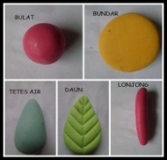  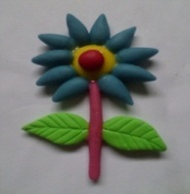 | 1.1 Mempercayai Ciptaan Tuhan melalui Ciptaanya  3.1 Mengenal kegiatan beribadah sehai-hari  4.1 Melakukan kegiatan beribadah sehari-hari dengan tuntunan orang dewasa  4.3 Menggunakan anggota tubuh untuk mengembangkan motorik kasar dan halus.  3.6 Mengenal benda-benda disekitarnya (nama, warna,bentuk, ukuran, pola, sifat, suara, tekstur, fungsi dan cirri-ciri lainnya.  4.6 Menyampaikan tentang apa dan bagaimana benda-benda disekitar yang dikenalnya (nama, warna, bentuk, ukuran, pola, sifat, suara,tekstur, fungsi, dan cirri-ciri lainnya) melalui berbagai hasil karya.  2.1 Memiliki perilaku yang mencerminkan hidup sehat. | - Pemantau Tindakan  - Catatan Lapangan  - Catatan Dokumentasi

Makassar, 10 Juni 2017
Mengetahui,
Pengamat Guru Kelompok B1 Kepala Sekolah

Miftahul Jannah N A H L A N G Mariati, S.Pd, AUD
Nip. 19601231 198603 2110 Nip. 19660302 198703 2002

Lampiran 6
SKENARIO PEMBELAJARAN
- Kegiatan : Mengembangkan Aspek Kelenturan (Mencetak bentuk dari clay)
Pengenalan Bermain konstruktif dengan media clay
Menjelaskan tentang bermain dengan menggunakan media clay yang kegiatanya adalah mencetak bentuk dari adonan clay dan memperlihatkan anak bagaimana bentuk adonan clay dan alat yang akan digunakan untuk mencetak bentuk.
- Kegiatan Awal ± 10 Menit
Pada kegiatan awal, guru memberikan penjelasan terlebih dahulu tentang kegiatan yang akan dilaksanakan, sebelum memulai pembelajaran selanjutnya.
- Kegiatan Inti ± 60 Menit
Langkah-langkah Pembelajaran permainan mencetak bentuk clay
- Guru mempersiapkan peralatan yang akan digunakan seperti adonan clay, cetakan kue dan plastik.
- Guru mengatur posisi duduk anak dan membaginya dalam beberapa kelompok.
- Guru memberikan contoh cara mencetak dari adonan clay menggunakan cetakan kue.
- Guru membagikan adonan clay ke masing-masing anak dan memberikan peralatan seperti cetakan kue dan plastik.
- Dengan pengawasan guru, anak-anak mencetak sesuai yang di contohkan.
- Setelah anak melakukan kegiatan mencetak dari clay selanjutnya guru melakukan evaluasi.
- Guru mengajak anak untuk membantu membereskan alat dan bahan yang telah digunakan.
- Istirahat ± 15 Menit
- Mencuci tangan sebelum dan sesudah makan.
- Membaca do’a sebelum dan sesudah makan.
- Bermain.
- Kegiatan Akhir ± 10 Menit
Pada kegiatan akhir meliputi kegiatan tanya jawab terkait dengan kegiatan pembelajaran yang telah dilakukan. Guru juga bisa menanyakan perasaan anak selama melakukan kegiatan mencetak kemudian melihat hasil karya anak dan memberikan pujian. Kemudian menginformasikan kegiatan esok harinya dan dilanjutkan dengan berdoa setelah belajar dan doa sebelum pulang.
- Kegiatan : Mengembangkan Aspek Kelenturan (Membuat bentuk dari clay)
Pengenalan Bermain konstruktif dengan media clay
Menjelaskan tentang bermain dengan menggunakan media clay yang kegiatanya adalah membuat bentuk dari adonan clay dan memperlihatkan anak bagaimana bentuk adonan clay yang akan dibentuk berdasarkan sesuai tema kegiatan.
- Kegiatan Awal ± 10 Menit
Pada kegiatan awal, guru memberikan penjelasan terlebih dahulu tentang kegiatan yang akan dilaksanakan, sebelum memulai pembelajaran selanjutnya.
- Kegiatan Inti ± 60 Menit
Langkah-langkah Pembelajaran permainan membuat bentuk dari clay
- Guru mempersiapkan peralatan yang akan digunakan seperti adonan clay dan kain.
- Guru mengatur posisi duduk anak sesuai dengan tempatnya.
- Guru memberikan contoh cara membuat bentuk dari adonan clay sesuai tema yang akan diajarkan.
- Guru membagikan adonan clay ke masing-masing anak dan memberikan peralatan seperti kain.
- Dengan pengawasan guru, anak-anak membentuk sesuai yang di contohkan berdasarkan tema pembelajaran.
- Setelah anak melakukan kegiatan membuat bentuk dari clay selanjutnya guru melakukan evaluasi.
- Guru mengajak anak untuk membantu membereskan alat dan bahan yang telah digunakan.
- Istirahat ± 15 Menit
- Mencuci tangan sebelum dan sesudah makan.
- Membaca do’a sebelum dan sesudah makan.
- Bermain.
- Kegiatan Akhir ± 10 Menit
Pada kegiatan akhir meliputi kegiatan tanya jawab terkait dengan kegiatan pembelajaran yang telah dilakukan. Guru juga bisa menanyakan perasaan anak selama melakukan kegiatan membuat bentuk kemudian melihat hasil karya anak dan memberikan pujian. Kemudian menginformasikan kegiatan esok harinya dan dilanjutkan dengan berdoa setelah belajar dan doa sebelum pulang.

- Kegiatan : Mengembangkan Aspek Kecepatan (Menyusun bentuk dari clay)
Pengenalan Bermain konstruktif dengan media clay
Menjelaskan tentang bermain dengan menggunakan media clay yang kegiatanya adalah menyusun bentuk dari adonan clay dan memperlihatkan anak bagaimana bentuk adonan clay yang akan disusun.
- Kegiatan Awal ± 10 Menit
Pada kegiatan awal, guru memberikan penjelasan terlebih dahulu tentang kegiatan yang akan dilaksanakan, sebelum memulai pembelajaran selanjutnya.
- Kegiatan Inti ± 60 Menit
Langkah-langkah Pembelajaran permainan menyusun bentuk dari clay
- Guru mempersiapkan peralatan yang akan digunakan seperti adonan clay, lem putih dan kertas.
- Guru mengatur posisi duduk anak sesuai dengan tempatnya.
- Guru memberikan contoh cara menyusun bentuk dari adonan clay sesuai tema yang akan diajarkan.
- Guru membagikan adonan clay ke masing-masing anak dan memberikan peralatan seperti kertas dan lem putih.
- Dengan pengawasan guru, anak-anak menyusun bentuk sesuai yang di contohkan berdasarkan tema pembelajaran.
- Setelah anak melakukan kegiatan menyusun bentuk dari clay selanjutnya guru melakukan evaluasi.
- Guru mengajak anak untuk membantu membereskan alat dan bahan yang telah digunakan.
- Istirahat ± 15 Menit
- Mencuci tangan sebelum dan sesudah makan.
- Membaca do’a sebelum dan sesudah makan.
- Bermain.
- Kegiatan Akhir ± 10 Menit
Pada kegiatan akhir meliputi kegiatan tanya jawab terkait dengan kegiatan pembelajaran yang telah dilakukan. Guru juga bisa menanyakan perasaan anak selama melakukan kegiatan menyusun bentuk kemudian melihat hasil karya anak dan memberikan pujian. Kemudian menginformasikan kegiatan esok harinya dan dilanjutkan dengan berdoa setelah belajar dan doa sebelum pulang.

- Kegiatan : Mengembangkan Aspek Kecepatan (Menempel bentuk dari clay)
Pengenalan Bermain konstruktif dengan media clay
Menjelaskan tentang bermain dengan menggunakan media clay yang kegiatanya adalah menempel bentuk dari adonan clay dan memperlihatkan anak bagaimana bentuk adonan clay yang akan ditempel.
- Kegiatan Awal ± 10 Menit
Pada kegiatan awal, guru memberikan penjelasan terlebih dahulu tentang kegiatan yang akan dilaksanakan, sebelum memulai pembelajaran selanjutnya.
- Kegiatan Inti ± 60 Menit
Langkah-langkah Pembelajaran permainan menempel bentuk dari clay
- Guru mempersiapkan peralatan yang akan digunakan seperti adonan clay, lem putih dan kertas.
- Guru mengatur posisi duduk anak sesuai dengan tempatnya.
- Guru memberikan contoh cara menempel bentuk dari adonan clay sesuai tema yang akan diajarkan.
- Guru membagikan adonan clay ke masing-masing anak dan memberikan peralatan seperti kertas dan lem putih.
- Dengan pengawasan guru, anak-anak menempel bentuk sesuai yang di contohkan berdasarkan tema pembelajaran.
- Setelah anak melakukan kegiatan menempel bentuk dari clay selanjutnya guru melakukan evaluasi.
- Guru mengajak anak untuk membantu membereskan alat dan bahan yang telah digunakan.
- Istirahat ± 15 Menit
- Mencuci tangan sebelum dan sesudah makan.
- Membaca do’a sebelum dan sesudah makan.
- Bermain.
- Kegiatan Akhir ± 10 Menit
Pada kegiatan akhir meliputi kegiatan tanya jawab terkait dengan kegiatan pembelajaran yang telah dilakukan. Guru juga bisa menanyakan perasaan anak selama melakukan kegiatan menempel bentuk kemudian melihat hasil karya anak dan memberikan pujian. Kemudian menginformasikan kegiatan esok harinya dan dilanjutkan dengan berdoa setelah belajar dan doa sebelum pulang.

- Kegiatan : Mengembangkan Aspek Koordinasi Mata dan Tangan (Meronce bentuk dari clay)
Pengenalan Bermain konstruktif dengan media clay
Menjelaskan tentang bermain dengan menggunakan media clay yang kegiatanya adalah meronce bentuk dari adonan clay dan memperlihatkan anak bagaimana bentuk adonan clay yang akan dironce.
- Kegiatan Awal ± 10 Menit
Pada kegiatan awal, guru memberikan penjelasan terlebih dahulu tentang kegiatan yang akan dilaksanakan, sebelum memulai pembelajaran selanjutnya.
- Kegiatan Inti ± 60 Menit
Langkah-langkah Pembelajaran permainan meronce bentuk dari clay.
- Guru mempersiapkan peralatan yang akan digunakan seperti adonan clay dan tali senar.
- Guru mengatur posisi duduk anak sesuai dengan tempatnya.
- Guru memberikan contoh cara meronce bentuk dari adonan clay sesuai tema yang akan diajarkan.
- Anak membuat bentuk bulat sebanyak 10 biji dengan ukuran yang sama besar.
- Anak meronce bentuk tersebut menjadi gelang dengan melubangi tengah clay kemudian memasukkan tali kecil.
- Setelah anak melakukan kegiatan meronce bentuk dari clay selanjutnya guru melakukan evaluasi.
- Guru mengajak anak untuk membantu membereskan alat dan bahan yang telah digunakan.
- Istirahat ± 15 Menit
- Mencuci tangan sebelum dan sesudah makan.
- Membaca do’a sebelum dan sesudah makan.
- Bermain.
- Kegiatan Akhir ± 10 Menit
Pada kegiatan akhir meliputi kegiatan tanya jawab terkait dengan kegiatan pembelajaran yang telah dilakukan. Guru juga bisa menanyakan perasaan anak selama melakukan kegiatan meronce bentuk kemudian melihat hasil karya anak dan memberikan pujian. Kemudian menginformasikan kegiatan esok harinya dan dilanjutkan dengan berdoa setelah belajar dan doa sebelum pulang.

- Kegiatan : Mengembangkan Aspek Kecepatan (Merangkai bentuk dari clay)
Pengenalan Bermain konstruktif dengan media clay
Menjelaskan tentang bermain dengan menggunakan media clay yang kegiatanya adalah merangkai bentuk dari adonan clay dan memperlihatkan anak bagaimana bentuk adonan clay yang akan dirangkai.
- Kegiatan Awal ± 10 Menit
Pada kegiatan awal, guru memberikan penjelasan terlebih dahulu tentang kegiatan yang akan dilaksanakan, sebelum memulai pembelajaran selanjutnya.
- Kegiatan Inti ± 60 Menit
Langkah-langkah Pembelajaran permainan merangkai bentuk dari clay.
- Guru mempersiapkan peralatan yang akan digunakan seperti adonan clay, lem putih dan kain.
- Guru mengatur posisi duduk anak sesuai dengan tempatnya.
- Guru memberikan contoh cara merangkai bentuk dari adonan clay sesuai tema yang akan diajarkan.
- Guru membagikan adonan clay ke masing-masing anak dan memberikan peralatan seperti kain dan lem putih.
- Dengan pengawasan guru, anak-anak merangkai bentuk sesuai yang di contohkan berdasarkan tema pembelajaran.
- Setelah anak melakukan kegiatan merangkai bentuk dari clay selanjutnya guru melakukan evaluasi.
- Guru mengajak anak untuk membantu membereskan alat dan bahan yang telah digunakan.
- Istirahat ± 15 Menit
- Mencuci tangan sebelum dan sesudah makan.
- Membaca do’a sebelum dan sesudah makan.
- Bermain.
- Kegiatan Akhir ± 10 Menit
Pada kegiatan akhir meliputi kegiatan tanya jawab terkait dengan kegiatan pembelajaran yang telah dilakukan. Guru juga bisa menanyakan perasaan anak selama melakukan kegiatan merangkai bentuk kemudian melihat hasil karya anak dan memberikan pujian. Kemudian menginformasikan kegiatan esok harinya dan dilanjutkan dengan berdoa setelah belajar dan doa sebelum pulang.

Lampiran 7
Daftar Nama Anak Didik Kelas Eksperimen
No | Nama Anak Didik | Kelompok | L/P
1 | AM | B3 | P
2 | AKG | B3 | P
3 | AJ | B3 | L
4 | AFY | B3 | L
5 | IF | B3 | L
6 | FN | B3 | L
7 | AZ | B3 | P
8 | SB | B3 | P
9 | RW | B3 | L
10 | ASQ | B3 | L
11 | RFA | B3 | L

Daftar Nama Anak Didik Kelas Kontrol
No | Nama Anak Didik | Kelompok | L/P
1 | FB | B1 | L
2 | RYF | B1 | L
3 | MIZ | B1 | P
4 | MTA | B1 | P
5 | MAY | B1 | P
6 | MRH | B1 | P
7 | MF | B1 | L
8 | TAH | B1 | L
9 | RA | B1 | L
10 | CR | B1 | L
11 | MKA | B1 | P

Lampiran 8
HASIL PRETEST KEMAMPUAN MOTORIK HALUS ANAK KELAS EKSPERIMEN DAN KELAS KONTROL
( KELAS EKSPERIMEN )
Nama anak : AM
Variabel | Sub Variabel | Indikator | Aspek yang diamati | Penilaian
 |  |  |  | 1 | 2 | 3 | 4
Kemampuan Motorik Halus | Kelenturan | Mencetak adonan clay | Anak mampu mencetak adonan clay sesuai contoh |  | √
 |  |  | Anak mampu menggulung adonan clay |  | √
 |  | Membuat bentuk dari clay | Anak mampu membuat bentuk clay sesuai contoh |  | √
 |  |  | Anak mampu membuat bentuk clay dengan jari |  | √
 | Ketepatan | Menempel Bentuk | Anak mampu menempel bentuk clay dengan rapi |  | √
 |  | Membuat Kolase | Anak mampu membuat kolase dengan pola |  | √
 |  |  | Anak mampu membuat kolase clay dengan rapi |  | √
 | Koordinasi mata dan tangan | Meronce bentuk  clay | Anak mampu membentuk pola clay yang akan dironce | √
 |  |  | Anak mampu melubangi pola clay dengan pipet | √
 |  | Merangkai bentuk clay | Anak mampu memasukkan senar pada lubang pola clay | √
 |  |  | Anak mampu merangkai bentuk clay secara mandiri | √
Observer

Miftahul Jannah

( KELAS KONTROL )
Nama anak : FB
Variabel | Sub Variabel | Indikator | Aspek yang diamati | Penilaian
 |  |  |  | 1 | 2 | 3 | 4
Kemampuan Motorik Halus | Kelenturan | Mencetak adonan clay | Anak mampu mencetak adonan clay sesuai contoh | √
 |  |  | Anak mampu menggulung adonan clay | √
 |  | Membuat bentuk dari clay | Anak mampu membuat bentuk clay sesuai contoh | √
 |  |  | Anak mampu membuat bentuk clay dengan jari | √
 | Ketepatan | Menempel Bentuk | Anak mampu menempel bentuk clay dengan rapi |  | √
 |  | Membuat Kolase | Anak mampu membuat kolase dengan pola |  | √
 |  |  | Anak mampu membuat kolase clay dengan rapi |  | √
 | Koordinasi mata dan tangan | Meronce bentuk  clay | Anak mampu membentuk pola clay yang akan dironce |  | √
 |  |  | Anak mampu melubangi pola clay dengan pipet |  | √
 |  | Merangkai bentuk clay | Anak mampu memasukkan senar pada lubang pola clay | √
 |  |  | Anak mampu merangkai bentuk clay secara mandiri | √

Observer

Miftahul Jannah

Lampiran 9
HASIL POSTTEST KEMAMPUAN MOTORIK HALUS ANAK KELOMPOK EKSPERIMEN DAN KELOMPOK KONTROL
( KELOMPOK EKSPERIMEN )
Nama anak : AM
Variabel | Sub Variabel | Indikator | Aspek yang diamati | Penilaian
 |  |  |  | 1 | 2 | 3 | 4
Kemampuan Motorik Halus | Kelenturan | Mencetak adonan clay | Anak mampu mencetak adonan clay sesuai contoh |  |  | √
 |  |  | Anak mampu menggulung adonan clay |  |  | √
 |  | Membuat bentuk dari clay | Anak mampu membuat bentuk clay sesuai contoh |  |  | √
 |  |  | Anak mampu membuat bentuk clay dengan jari |  | √
 | Ketepatan | Menempel Bentuk | Anak mampu menempel bentuk clay dengan rapi |  | √
 |  | Membuat Kolase | Anak mampu membuat kolase dengan pola
 |  |  | Anak mampu membuat kolase clay dengan rapi |  | √
 | Koordinasi mata dan tangan | Meronce bentuk  clay | Anak mampu membentuk pola clay yang akan dironce |  | √
 |  |  | Anak mampu melubangi pola clay dengan pipet |  | √
 |  | Merangkai bentuk clay | Anak mampu memasukkan senar pada lubang pola clay |  | √
 |  |  | Anak mampu merangkai bentuk clay secara mandiri |  | √

Observer

Miftahul Jannah

( KELAS KONTROL )
Nama anak : FB
Variabel | Sub Variabel | Indikator | Aspek yang diamati | Penilaian
 |  |  |  | 1 | 2 | 3 | 4
Kemampuan Motorik Halus | Kelenturan | Mencetak adonan clay | Anak mampu mencetak adonan clay sesuai contoh |  | √
 |  |  | Anak mampu menggulung adonan clay |  | √
 |  | Membuat bentuk dari clay | Anak mampu membuat bentuk clay sesuai contoh |  | √
 |  |  | Anak mampu membuat bentuk clay dengan jari |  | √
 | Ketepatan | Menempel Bentuk | Anak mampu menempel bentuk clay dengan rapi |  | √
 |  | Membuat Kolase | Anak mampu membuat kolase dengan pola |  | √
 |  |  | Anak mampu membuat kolase clay dengan rapi |  | √
 | Koordinasi mata dan tangan | Meronce bentuk  clay | Anak mampu membentuk pola clay yang akan dironce | √
 |  |  | Anak mampu melubangi pola clay dengan pipet | √
 |  | Merangkai bentuk clay | Anak mampu memasukkan senar pada lubang pola clay | √
 |  |  | Anak mampu merangkai bentuk clay secara mandiri | √

Observer

Miftahul Jannah

LAMPIRAN 10 HASIL PENGOLAHAN DATA PRE-TEST KEMAMPUAN MOTORIK HALUS ANAK KELAS EKSPERIMEN
NO | Aspek yang diamati | Nama Anak
 |  | (1)  DAS |  |  |  | (2)  AF |  |  |  |  | (3)  BK |  |  |  |  | (4)  AL |  |  |  |  | (5)  JK |  |  |  |  | (6)  OP |  |  |  |  | (7)  OL |  |  |  |  | (8)  AR |  |  |  |  | (9)  AN |  |  |  |  | (10)  AK |  |  |  |  | (11)  FRA
 |  | 1 | 2 | 3 | 4 |  | 1 | 2 | 3 | 4 |  | 1 | 2 | 3 | 4 |  | 1 | 2 | 3 | 4 |  | 1 | 2 | 3 | 4 |  | 1 | 2 | 3 | 4 |  | 1 | 2 | 3 | 4 |  | 1 | 2 | 3 | 4 |  | 1 | 2 | 3 | 4 |  | 1 | 2 | 3 | 4 |  | 1 | 2 | 3 | 4
1. | Anak mampu mencetak adonan clay sesuai contoh | 1 |  |  |  |  |  | 2 |  |  |  |  | 2 |  |  |  | 1 |  |  |  |  |  | 2 |  |  |  | 1 |  |  |  |  |  | 2 |  |  |  |  | 2 |  |  |  |  | 2 |  |  |  |  |  |  | 4 |  |  | 2
2. | Anak mampu menggulung adonan clay | 1 |  |  |  |  | 1 |  |  |  |  |  | 2 |  |  |  | 1 |  |  |  |  |  | 2 |  |  |  | 1 |  |  |  |  | 1 |  |  |  |  |  | 2 |  |  |  |  | 2 |  |  |  |  |  | 3 |  |  |  | 2
3. | Anak mampu membuat bentuk clay sesuai contoh | 1 |  |  |  |  |  | 2 |  |  |  |  | 2 |  |  |  | 1 |  |  |  |  |  | 2 |  |  |  | 1 |  |  |  |  | 1 |  |  |  |  |  | 2 |  |  |  |  | 2 |  |  |  |  |  | 3 |  |  |  | 2
4. | Anak mampu membuat bentuk clay dengan jari | 1 |  |  |  |  |  | 2 |  |  |  |  | 2 |  |  |  | 1 |  |  |  |  |  | 2 |  |  |  | 1 |  |  |  |  | 1 |  |  |  |  |  | 2 |  |  |  |  | 2 |  |  |  |  |  | 3 |  |  |  | 2
5. | Anak mampu menempel bentuk clay dengan rapi |  | 2 |  |  |  | 1 |  |  |  |  |  | 2 |  |  |  |  | 2 |  |  |  |  | 2 |  |  |  | 1 |  |  |  |  | 1 |  |  |  |  |  | 2 |  |  |  |  | 2 |  |  |  |  |  | 3 |  |  |  | 2
6. | Anak mampu membuat kolase dengan pola |  | 2 |  |  |  | 1 |  |  |  |  |  | 2 |  |  |  |  | 2 |  |  |  |  | 2 |  |  |  | 1 |  |  |  |  | 1 |  |  |  |  | 1 |  |  |  |  |  | 2 |  |  |  |  |  | 3 |  |  |  | 2
7. | Anak mampu membuat kolase clay dengan rapi |  | 2 |  |  |  |  | 2 |  |  |  |  | 2 |  |  |  |  | 2 |  |  |  |  | 2 |  |  |  | 1 |  |  |  |  | 1 |  |  |  |  | 1 |  |  |  |  |  | 2 |  |  |  |  |  |  | 4 |  |  | 2
8. | Anak mampu membentuk pola clay yang akan dironce |  | 2 |  |  |  | 1 |  |  |  |  |  | 2 |  |  |  |  | 2 |  |  |  |  |  | 3 |  |  |  | 2 |  |  |  | 1 |  |  |  |  | 1 |  |  |  |  |  |  | 3 |  |  |  |  | 3 |  |  |  | 2
9. | Anak mampu melubangi pola clay dengan pipet |  | 2 |  |  |  |  | 2 |  |  |  |  |  | 3 |  |  |  | 2 |  |  |  |  |  | 3 |  |  |  | 2 |  |  |  | 1 |  |  |  |  | 1 |  |  |  |  |  |  | 3 |  |  |  |  | 3 |  |  |  | 2
10. | Anak mampu memasukkan senar pada lubang pola clay |  | 2 |  |  |  |  | 2 |  |  |  |  | 2 |  |  |  |  | 2 |  |  |  |  | 2 |  |  |  |  | 2 |  |  |  | 1 |  |  |  |  |  | 2 |  |  |  |  |  | 3 |  |  |  |  | 3 |  |  |  | 2
11. | Anak mampu merangkai bentuk clay secara mandiri |  | 2 |  |  |  |  |  | 3 |  |  |  | 2 |  |  |  |  | 2 |  |  |  |  | 2 |  |  |  | 1 |  |  |  |  | 1 |  |  |  |  |  | 2 |  |  |  |  | 2 |  |  |  |  |  | 3 |  |  | 1
Jumlah Skor |  | 18 |  |  |  |  | 19 |  |  |  |  | 23 |  |  |  |  | 18 |  |  |  |  | 24 |  |  |  |  | 14 |  |  |  |  | 12 |  |  |  |  | 18 |  |  |  |  | 25 |  |  |  |  | 35 |  |  |  |  | 23
JUMLAH = 229
Keterangan : Skor 1 Nilai = BB (Belum Berkembang Skor 3 Nilai = BSH (Berkembang Sesuai Harapan)
Skor 2 Nilai = MB (Mulai Berkembang) Skor 4 Nilai = BSB (Berkembang Sangat Baik)

Lampiran 11 HASIL PENGOLAHAN DATA PRE-TEST KEMAMPUAN MOTORIK HALUS ANAK KELAS KONTROL
NO | Aspek yang diamati | Nama Anak
 |  | (1)  FB |  |  |  | (2)  RFY |  |  |  | (3)  MIZ |  |  |  | (4)  MTA |  |  |  | (5)  MAY |  |  |  |  | (6)  MRH |  |  |  |  | (7)  MF |  |  |  |  | (8)  TAH |  |  |  |  | (9)  RA |  |  |  |  | (10)  CR |  |  |  |  | (11)  MKA
 |  | 1 | 2 | 3 | 4 | 1 | 2 | 3 | 4 | 1 | 2 | 3 | 4 | 1 | 2 | 3 | 4 | 1 | 2 | 3 | 4 | 1 |  | 2 | 3 | 4 | 1 |  | 2 | 3 | 4 | 1 |  | 2 | 3 | 4 | 1 |  | 2 | 3 | 4 | 1 |  | 2 | 3 | 4 | 1 |  | 2 | 3 | 4
1. | Anak mampu mencetak adonan clay sesuai contoh |  | 2 |  |  |  | 2 |  |  | 1 |  |  |  |  | 2 |  |  |  | 2 |  |  | 1 |  |  |  |  | 1 |  |  |  |  | 1 |  |  |  |  |  |  | 2 |  |  |  |  |  | 3 |  | 1
2. | Anak mampu menggulung  adonan clay |  | 2 |  |  |  | 2 |  |  |  | 2 |  |  |  | 2 |  |  |  | 2 |  |  | 1 |  |  |  |  | 1 |  |  |  |  | 1 |  |  |  |  |  |  | 2 |  |  |  |  |  | 3 |  | 1
3. | Anak mampu membuat bentuk clay sesuai contoh |  | 2 |  |  |  | 2 |  |  | 1 |  |  |  |  | 2 |  |  |  | 2 |  |  | 1 |  |  |  |  | 1 |  |  |  |  |  |  | 2 |  |  |  |  | 2 |  |  |  |  |  | 3 |  |  |  | 2
4. | Anak mampu membuat bentuk clay dengan jari |  | 2 |  |  |  | 2 |  |  |  | 2 |  |  | 1 |  |  |  |  | 2 |  |  | 1 |  |  |  |  | 1 |  |  |  |  |  |  | 2 |  |  |  |  | 2 |  |  |  |  |  | 3 |  |  |  | 2
5. | Anak mampu menempel bentuk clay dengan rapi |  | 2 |  |  |  | 2 |  |  |  | 2 |  |  |  | 2 |  |  |  | 2 |  |  | 1 |  |  |  |  | 1 |  |  |  |  |  |  | 2 |  |  |  |  | 2 |  |  |  |  |  | 3 |  |  |  | 2
6. | Anak mampu membuat kolase dengan pola | 1 |  |  |  |  | 2 |  |  |  | 2 |  |  |  | 2 |  |  |  | 2 |  |  | 1 |  |  |  |  | 1 |  |  |  |  |  |  | 2 |  |  |  |  | 2 |  |  |  |  |  | 3 |  |  |  | 2
7. | Anak mampu membuat kolase clay dengan rapi | 1 |  |  |  |  | 2 |  |  |  | 2 |  |  | 1 |  |  |  |  | 2 |  |  | 1 |  |  |  |  | 1 |  |  |  |  |  |  | 2 |  |  |  |  | 2 |  |  |  |  | 2 |  |  |  |  | 2
8. | Anak mampu membentuk pola clay yang akan dironce | 1 |  |  |  | 1 |  |  |  |  | 2 |  |  |  | 2 |  |  |  | 2 |  |  | 1 |  |  |  |  | 1 |  |  |  |  | 1 |  |  |  |  |  |  | 2 |  |  |  |  | 2 |  |  |  |  | 2
9. | Anak mampu melubangi pola clay dengan pipet | 1 |  |  |  | 1 |  |  |  |  | 2 |  |  | 1 |  |  |  |  |  | 3 |  | 1 |  |  |  |  | 1 |  |  |  |  | 1 |  |  |  |  |  |  | 2 |  |  |  |  |  | 3 |  |  |  | 2
10. | Anak mampu memasukkan senar pada lubang pola clay | 1 |  |  |  | 1 |  |  |  |  | 2 |  |  | 1 |  |  |  |  | 2 |  |  |  |  | 2 |  |  | 1 |  |  |  |  | 1 |  |  |  |  |  |  |  | 3 |  |  |  |  | 3 |  |  |  | 2
11. | Anak mampu merangkai bentuk clay secara mandiri | 1 |  |  |  | 1 |  |  |  |  | 2 |  |  | 1 |  |  |  |  | 2 |  |  |  |  | 2 |  |  | 1 |  |  |  |  |  |  | 2 |  |  |  |  |  | 3 |  |  |  | 2 |  |  |  |  | 2
Jumlah Skor |  | 16 |  |  |  | 18 |  |  |  | 20 |  |  |  | 17 |  |  |  | 23 |  |  |  |  | 13 |  |  |  |  | 11 |  |  |  |  | 17 |  |  |  |  | 24 |  |  |  |  | 30 |  |  |  |  | 20
JUMLAH = 209
Keterangan :
Skor 1 Nilai = BB (Belum Berkembang) Skor 3 Nilai = BSH (Berkembang Sesuai Harapan)
Skor 2 Nilai = MB (Mulai Berkembang) Skor 4 Nilai = BSB (Berkembang Sangat Baik

LAMPIRAN 12 HASIL PENGOLAHAN DATA POST-TEST KEMAMPUAN MOTORIK HALUS ANAK KELAS EKSPERIMEN
NO | Aspek yang diamati | Nama Anak
 |  | (1)  AM |  |  |  | (2)  AKG |  |  |  | (3)  AJ |  |  |  | (4)  AFY |  |  |  | (5)  IF |  |  |  | (6)  FN |  |  |  | (7)  AZ |  |  |  | (8)  SB |  |  |  | (9)  RW |  |  |  | (10)  ASQ |  |  |  | (11)  RFA
 |  | 1 | 2 | 3 | 4 | 1 | 2 | 3 | 4 | 1 | 2 | 3 | 4 | 1 | 2 | 3 | 4 | 1 | 2 | 3 | 4 | 1 | 2 | 3 | 4 | 1 | 2 | 3 | 4 | 1 | 2 | 3 | 4 | 1 | 2 | 3 | 4 | 1 | 2 | 3 | 4 |  | 1 | 2 | 3 | 4
1. | Anak mampu mencetak adonan clay sesuai contoh |  |  | 3 |  |  | 2 |  |  |  |  | 3 |  |  |  | 3 |  |  |  |  | 4 |  |  |  | 4 |  |  | 3 |  |  |  | 3 |  |  |  |  | 4 |  |  |  | 4 |  |  |  |  | 4
2. | Anak mampu menggulung adonan clay |  |  | 3 |  |  | 2 |  |  |  |  | 3 |  |  |  | 3 |  |  |  |  | 4 |  |  |  | 4 |  |  | 3 |  |  |  | 3 |  |  |  |  | 4 |  |  |  | 4 |  |  |  |  | 4
3. | Anak mampu membuat bentuk clay sesuai contoh |  |  | 3 |  |  |  |  | 4 |  | 2 |  |  |  |  |  | 4 |  |  |  | 4 |  |  |  | 4 |  |  | 3 |  |  |  | 3 |  |  |  |  | 4 |  |  |  | 4 |  |  |  |  | 4
4. | Anak mampu membuat bentuk clay dengan jari |  | 2 |  |  |  |  |  | 4 |  | 2 |  |  |  |  |  | 4 |  |  |  | 4 |  |  |  | 4 |  |  |  | 4 |  |  |  | 4 |  |  |  | 4 |  |  |  | 4 |  |  |  |  | 4
5. | Anak mampu menempel bentuk clay dengan rapi |  | 2 |  |  |  |  |  | 4 |  |  | 3 |  |  |  | 3 |  |  |  |  | 4 |  |  |  | 4 |  |  |  | 4 |  |  |  | 4 |  |  |  | 4 |  |  |  | 4 |  |  |  | 3
6. | Anak mampu membuat kolase dengan pola |  | 2 |  |  |  |  |  | 4 |  |  | 3 |  |  |  | 3 |  |  |  | 3 |  |  |  |  | 4 |  |  | 3 |  |  |  | 3 |  |  |  |  | 4 |  |  |  | 4 |  |  |  | 3
7. | Anak mampu membuat kolase clay dengan rapi |  | 2 |  |  |  |  | 3 |  |  | 2 |  |  |  |  | 3 |  |  |  | 3 |  |  |  |  | 4 |  |  |  | 4 |  |  |  | 4 |  |  |  | 4 |  |  |  | 4 |  |  |  | 3
8. | Anak mampu membentuk pola clay yang akan dironce |  | 2 |  |  |  |  | 3 |  |  |  | 3 |  |  |  | 3 |  |  |  | 3 |  |  |  |  | 4 |  |  |  | 4 |  |  |  | 4 |  |  |  | 4 |  |  |  | 4 |  |  |  | 3
9. | Anak mampu melubangi pola clay dengan pipet |  | 2 |  |  |  |  | 3 |  |  |  | 3 |  |  |  | 3 |  |  |  | 3 |  |  |  |  | 4 |  |  |  | 4 |  |  |  | 4 |  |  |  | 4 |  |  |  | 4 |  |  |  |  | 4
10. | Anak mampu memasukkan senar pada lubang pola clay |  | 2 |  |  |  |  | 3 |  |  |  | 3 |  |  |  |  | 4 |  |  | 3 |  |  |  |  | 4 |  |  |  | 4 |  |  |  | 4 |  |  |  | 4 |  |  |  | 4 |  |  |  |  | 4
11. | Anak mampu merangkai bentuk clay secara mandiri |  | 2 |  |  |  |  | 3 |  |  |  | 3 |  |  |  | 3 |  |  |  | 3 |  |  |  |  | 4 |  |  | 3 |  |  |  | 3 |  |  |  |  | 4 |  |  |  | 4 |  |  |  |  | 4
Jumlah Skor |  | 25 |  |  |  | 35 |  |  |  | 30 |  |  |  | 36 |  |  |  | 38 |  |  |  | 44 |  |  |  | 39 |  |  |  | 39 |  |  |  | 44 |  |  |  | 44 |  |  |  |  | 40
JUMLAH = 414
Keterangan :
Skor 1 Nilai = BB (Belum Berkembang) Skor 3 Nilai = BSH (Berkembang Sesuai Harapan)
Skor 2 Nilai = MB (Mulai Berkembang) Skor 4 Nilai = BSB (Berkembang Sangat Baik)

LAMPIRAN 13 HASIL PENGOLAHAN DATA POST-TEST KEMAMPUAN MOTORIK HALUS ANAK KELAS KONTROL
NO | Aspek yang diamati | Nama Anak
 |  | (1)  FB |  |  |  | (2)  RFY |  |  |  | (3)  MIZ |  |  |  | (4)  MTA |  |  |  | (5)  MAY |  |  |  | (6)  MRH |  |  |  | (7)  MF |  |  |  | (8)  TAH |  |  |  | (9)  RA |  |  |  | (10)  CR |  |  |  | (11)  MKA
 |  | 1 | 2 | 3 | 4 | 1 | 2 | 3 | 4 | 1 | 2 | 3 | 4 | 1 | 2 | 3 | 4 | 1 | 2 | 3 | 4 | 1 | 2 | 3 | 4 | 1 | 2 | 3 | 4 | 1 | 2 | 3 | 4 | 1 | 2 | 3 | 4 | 1 | 2 | 3 | 4 |  | 1 | 2 | 3 | 4
1. | Anak mampu mencetak adonan clay sesuai contoh |  | 2 |  |  |  | 2 |  |  |  | 2 |  |  |  | 2 |  |  |  |  |  | 4 |  |  |  | 4 |  | 2 |  |  |  |  | 3 |  |  |  | 3 |  |  |  |  | 4 |  |  |  | 3
2. | Anak mampu menggulung adonan clay |  | 2 |  |  |  | 2 |  |  |  | 2 |  |  |  | 2 |  |  |  |  |  | 4 |  |  |  | 4 |  | 2 |  |  |  |  | 3 |  |  |  | 3 |  |  |  |  | 4 |  |  |  | 3
3. | Anak mampu membuat bentuk clay sesuai contoh |  | 2 |  |  |  | 2 |  |  |  | 2 |  |  |  | 2 |  |  |  |  |  | 4 |  |  |  | 4 |  | 2 |  |  |  |  | 3 |  |  |  | 3 |  |  |  |  | 4 |  |  |  | 3
4. | Anak mampu membuat bentuk clay dengan jari |  | 2 |  |  |  | 2 |  |  |  | 2 |  |  |  | 2 |  |  |  |  |  | 4 |  |  |  | 4 |  | 2 |  |  |  |  | 3 |  |  |  | 3 |  |  |  |  | 4 |  |  |  | 3
5. | Anak mampu menempel bentuk clay dengan rapi |  | 2 |  |  |  |  | 3 |  |  | 2 |  |  |  |  | 3 |  |  |  | 3 |  |  |  | 3 |  |  | 2 |  |  |  |  | 3 |  |  |  | 3 |  |  |  |  | 4 |  |  |  | 3
6. | Anak mampu membuat kolase dengan pola |  | 2 |  |  |  |  | 3 |  |  | 2 |  |  |  |  | 3 |  |  |  | 3 |  |  |  | 3 |  |  |  | 3 |  |  |  | 3 |  |  |  | 3 |  |  |  |  | 4 |  |  |  | 3
7. | Anak mampu membuat kolase clay dengan rapi |  | 2 |  |  |  |  | 3 |  |  | 2 |  |  |  |  | 3 |  |  |  | 3 |  |  |  | 3 |  |  |  | 3 |  |  |  |  | 4 |  | 2 |  |  |  |  | 3 |  |  |  | 2
8. | Anak mampu membentuk pola clay yang akan dironce | 1 |  |  |  |  |  | 3 |  |  | 2 |  |  |  |  | 3 |  |  | 2 |  |  |  | 2 |  |  |  |  | 3 |  |  |  | 3 |  |  | 2 |  |  |  |  | 3 |  |  |  | 2
9. | Anak mampu melubangi pola clay dengan pipet | 1 |  |  |  |  |  | 3 |  |  | 2 |  |  |  |  | 3 |  |  | 2 |  |  |  | 2 |  |  |  |  | 3 |  |  |  | 3 |  |  | 2 |  |  |  |  | 3 |  |  |  | 2
10. | Anak mampu memasukkan senar pada lubang pola clay | 1 |  |  |  |  |  | 3 |  |  | 2 |  |  |  |  | 3 |  |  | 2 |  |  |  |  | 3 |  |  |  | 3 |  |  |  | 3 |  |  | 2 |  |  |  |  |  | 4 |  |  | 2
11. | Anak mampu merangkai bentuk clay secara mandiri | 1 |  |  |  |  |  | 3 |  |  |  | 3 |  |  |  | 3 |  |  |  | 3 |  |  |  | 3 |  |  |  | 3 |  |  |  | 3 |  |  |  | 3 |  |  |  |  | 4 |  |  |  | 3
 | Jumlah Skor | 18 |  |  |  | 29 |  |  |  | 23 |  |  |  | 29 |  |  |  | 34 |  |  |  | 35 |  |  |  | 28 |  |  |  | 34 |  |  |  | 29 |  |  |  | 41 |  |  |  |  | 29
JUMLAH = 329
Keterangan :
Skor 1 Nilai = BB (Belum Berkembang) Skor 3 Nilai = BSH (Berkembang Sesuai Harapan)
Skor 2 Nilai = MB (Mulai Berkembang) Skor 4 Nilai = BSB (Berkembang Sangat Baik)

Lampiran 14
NILAI RATA-RATA DAN STANDAR DEVIASI PRETEST KELAS EKPERIMEN DAN KELAS KONTROL
( KELAS EKSPERIMEN )
Nilai Rata-Rata Pretest Kelas Eksperimen
∑x = 229
P = ∑x
N
= 229
11
= 20,8
Keterangan :
P = Rata-rata
X = Jumlah nilai skor yang diperoleh oleh keseluruhan anak
N = Jumlah

Standar Deviasi Pretest Kelas Eksperimen
No | X | X | X - X | ( X – X )²
1 | 18 | 21,00 | -3,00 | 9,00
2 | 19 | 21,00 | -2,00 | 4,00
3 | 23 | 21,00 | 2,00 | 4,00
4 | 18 | 21,00 | -3,00 | 9,00
5 | 24 | 21,00 | 3,00 | 9,00
6 | 14 | 21,00 | -7,00 | 49,00
7 | 12 | 21,00 | -9,00 | 81,00
8 | 18 | 21,00 | -3,00 | 9,00
9 | 25 | 21,00 | 4,00 | 16,00
10 | 35 | 21,00 | 14,00 | 196,00
11 | 23 | 21,00 | 2,000 | 4,0000
 | 229 |  |  | 390

SD (X) = $\sqrt{∑\left(X-X\right)}$² = $√390$ = 5,87
n - 1 11-1

Nilai standar deviasi pretest kelas eksperimen menunjukkan tingkat derajat kelompok data sebesar 5,87.

( KELAS KONTROL )
Nilai Rata-Rata Pretest Kelas Kontrol
∑x = 209
P = ∑x
N
= 209
11
= 19
Keterangan :
P = Rata-rata
X = Jumlah nilai skor yang diperoleh oleh keseluruhan anak
N = Jumlah

Standar Deviasi Pretest Kelas Kontrol
No | X | X | X - X | ( X – X )²
1 | 16 | 19,00 | -3,00 | 9
2 | 18 | 19,00 | -1,00 | 1
3 | 20 | 19,00 | 1,00 | 1
4 | 17 | 19,00 | -2,00 | 4
5 | 23 | 19,00 | 4,00 | 16
6 | 13 | 19,00 | -6,00 | 36
7 | 11 | 19,00 | -8,00 | 64
8 | 17 | 19,00 | -2,00 | 4
9 | 24 | 19,00 | 5,00 | 25
10 | 30 | 19,00 | 11,00 | 121
11 | 20 | 19,00 | 1,00 | 1
 | 209 |  |  | 282

SD (X) = $\sqrt{∑\left(X-X\right)}$² = $√282$ = 4,96
n - 1 11-1

Nilai standar deviasi pretest kelas kontrol menunjukkan tingkat derajat kelompok data sebesar 4,96
Lampiran 15

NILAI RATA-RATA DAN STANDAR DEVIASI POSTTEST KELAS EKPERIMEN DAN KELAS KONTROL

( KELAS EKSPERIMEN )
Nilai Rata-Rata Posttest Kelas Eksperimen
∑x = 414
P = ∑x
N
= 414
11
= 37,6
Keterangan :
P = Rata-rata
X = Jumlah nilai skor yang diperoleh oleh keseluruhan anak
N = Jumlah

Standar Deviasi Posttest Kelas Eksperimen
No | X | X | X - X | ( X – X )²
1 | 25 | 38,00 | -13,00 | 169
2 | 35 | 38,00 | -3,00 | 9
3 | 30 | 38,00 | -8,00 | 64
4 | 36 | 38,00 | -2,00 | 4
5 | 38 | 38,00 | 0,00 | 0
6 | 44 | 38,00 | 6,00 | 36
7 | 39 | 38,00 | 1,00 | 1
8 | 39 | 38,00 | 1,00 | 1
9 | 44 | 38,00 | 6,00 | 36
10 | 44 | 38,00 | 6,00 | 36
11 | 40 | 38,00 | 2,00 | 4
 | 414 |  |  | 360

SD (X) = $\sqrt{∑\left(X-X\right)}$² = $√360$ = 5,63
n - 1 11-1

Nilai standar deviasi posttest kelas eksperimen menunjukkan tingkat derajat kelompok data sebesar 5,63
( KELAS KONTROL )
Nilai Rata-Rata Posttest Kelas Kontrol
∑x = 329
P = ∑x
N
= 329
11
= 29,9
Keterangan :
P = Rata-rata
X = Jumlah nilai skor yang diperoleh oleh keseluruhan anak
N = Jumlah

Standar Deviasi Posttest Kelas Kontrol
No | X | X | X - X | ( X – X )²
1 | 18 | 30,00 | -12,00 | 144
2 | 29 | 30,00 | -1,00 | 1
3 | 23 | 30,00 | -7,00 | 49
4 | 29 | 30,00 | -1,00 | 1
5 | 34 | 30,00 | 4,00 | 16
6 | 35 | 30,00 | 5,00 | 25
7 | 28 | 30,00 | -2,00 | 4
8 | 34 | 30,00 | 4,00 | 16
9 | 29 | 30,00 | -1,00 | 1
10 | 41 | 30,00 | 11,00 | 121
11 | 29 | 30,00 | -1,00 | 1
 | 329 |  |  | 379

SD (X) = $\sqrt{∑\left(X-X\right)}$² = $√379$ = 5,78
n - 1 11-1

Nilai standar deviasi posttest kelas kontrol menunjukkan tingkat derajat kelompok data sebesar 5,78
Lampiran 16
PENYAJIAN DATA
( Pretest Kelas Eksperimen )
Hasil data penelitian pretest kelompok eksperimen tentang kemampuan motorik halus anak dari 11 orang siswa di sekolah Taman Kanak-Kanak Aisyiyah Bustanul Athfal V = 18+19+23+18+24+14+12+18+25+35+23
- Rentang J = 35 - 12 = 23
- Banyaknya Kelas = 1 + 3,3. Log 11
= 1+ 3,3 . 1
= 4,3 (4)
- Panjang Kelas (p) = Rentang (J) = 23 = 5,75 (6)
Banyak Kelas (BK) 4
- Tabel distribusi frekuensi
Nilai | Nilai Tengah (x) | Frekuensi  Absolute (f) | Frekuensi  Kumulatif | Persentase | Kategori
30-35 | 32,5 | 1 | 1 | 9 % | BSB
24-29 | 26,5 | 2 | 3 | 18 % | BSH
18-23 | 20,5 | 6 | 9 | 55 % | MB
12-17 | 14,5 | 2 | 11 | 18 % | BB
Jumlah | - | 11 | - | 100 %

- Mean
18+19+23+18+24+14+12+18+25+35+23 = 229
= 229
11
= 20,8
- Median
Me = ½ ( n -1)
= ½ ( 11+1)
= ½ ( 12 )
= 6
12+14+18+18+18+19+23+23+24+25+35
= 19

(Posttest Kelas Eksperimen)
Hasil data penelitian posttest kelompok eksperimen tentang kemampuan motorik halus anak dari 11 orang siswa di sekolah Taman Kanak-Kanak Aisyiyah Bustanul Athfal V = 25+35+30+36+38+44+39+39+44+44+40
- Rentang J = 44 - 25 = 19
- Banyaknya Kelas = 1 + 3,3. Log 11
= 1+ 3,3 . 1
= 4,3 (4)
- Panjang Kelas (p) = Rentang (J) = 19 = 4,75 (5)
Banyak Kelas (BK) 4
- Tabel distribusi frekuensi
Nilai | Nilai Tengah (x) | Frekuensi  Absolute (f) | Frekuensi  Kumulatif | Persentase | Kategori
40-44 | 42 | 4 | 4 | 36,3 % | BSB
35-39 | 37 | 5 | 9 | 45,5 % | BSH
30-34 | 32 | 1 | 10 | 9,1 % | MB
25-29 | 27 | 1 | 11 | 9,1 % | BB
Jumlah | - | 11 | - | 100 %

- Mean
25+35+30+36+38+44+39+39+44+44+40
= 414
= 414
11
= 37,6
- Median
Me = ½ ( n -1)
= ½ ( 11+1)
= ½ ( 12 )
= 6
25+30+35+36+38+39+39+40+44+44+44
=39

(Pretest Kelas Kontrol)
Hasil data penelitian pretest kelompok kontrol tentang kemampuan motorik halus anak dari 11 orang siswa di sekolah Taman Kanak-Kanak Aisyiyah Bustanul Athfal V = 16,18,20,17,23,13,11,17,24,30,20
- Rentang J = 30 - 11 = 19
- Banyaknya Kelas = 1 + 3,3. Log 11
= 1+ 3,3 . 1
= 4,3 (4)
- Panjang Kelas (p) = Rentang (J) = 19 = 4,75 (5)
Banyak Kelas (BK) 4
- Tabel distribusi frekuensi
Nilai | Nilai Tengah (x) | Frekuensi  Absolute (f) | Frekuensi  Kumulatif | Persentase | Kategori
26-30 | 28 | 4 | 4 | 36,3 % | BSB
21-25 | 23 | 5 | 9 | 45,5 % | BSH
16-20 | 18 | 1 | 10 | 9,1 % | MB
11-15 | 13 | 1 | 11 | 9,1 % | BB
Jumlah | - | 11 | - | 100 %

- Mean
16,18,20,17,23,13,11,17,24,30,20
= 206
= 206
11
= 18,7
- Median
Me = ½ ( n -1)
= ½ ( 11+1)
= ½ ( 12 )
= 6
11+13+16+17+17+18+20+20+23+24+30
= 18

(Posttest Kelas Kontrol)
Hasil data penelitian posttest kelompok kontrol tentang kemampuan motorik halus anak dari 11 orang siswa di sekolah Taman Kanak-Kanak Aisyiyah Bustanul Athfal V = 18,29,23,29,34,35,28,34,29,41,29
- Rentang J = 41 - 18 = 23
- Banyaknya Kelas = 1 + 3,3. Log 11
= 1+ 3,3 . 1
= 4,3 (4)
- Panjang Kelas (p) = Rentang (J) = 23 = 5,75 (6)
Banyak Kelas (BK) 4
- Tabel distribusi frekuensi
Nilai | Nilai Tengah (x) | Frekuensi  Absolute (f) | Frekuensi  Kumulatif | Persentase | Kategori
36-41 | 38,5 | 1 | 1 | 9,1 % | BSB
30-35 | 32,5 | 3 | 4 | 27,3 % | BSH
24-29 | 26,5 | 5 | 9 | 45,5 % | MB
18-23 | 20,5 | 2 | 11 | 18,2 % | BB
Jumlah | - | 11 | - | 100 %

- Mean
18,29,23,29,34,35,28,34,29,41,29
= 329
= 329
11
= 29,9
- Median
Me = ½ ( n -1)
= ½ ( 11+1)
= ½ ( 12 )
= 6
18+23+28+29+29+29+29+34+34+35+41
= 29

Lampiran 17
Grafik Histogram

G.1 Histogram
Nilai Data Pretest dan Posttest Kelompok Eksperimen

G.2 Histogram
Nilai Data Pretest dan Posttest Kelompok Kontrol

G.3 Histogram
Nilai Data Pretest Kelompok Ekperimen dan Pretest Kelompok Kontrol

G.4 Histogram
Nilai Data Posttest kelompok eksperimen dan posttest kelompok kontrol

Lampiran 18
Mencari Rangking Kelas Eksperimen dan Kelas Kontrol
Kelas Eksperimen
Nilai Rangking
1 30……………………………………........... 1 dari (1) : 1
2 27…………………………………...…….... 2 dari (2) : 1
3 21 ………………………………………....... 3 dari (3) : 1
4 19…………………………..……………..... 4 dari (4) : 1
5 18……………………………………..….... 5 dari (5) : 1
6 16………………………………………….. 6 dari (6) : 1
7 14………………………………………….. 7 dari (7) : 1
8 9……………...……………………..……… 8 dari (8) : 1
9 7……………..…………..……………….… 9,5 dari (9+10) : 2
10 7……………..………………………...…… 9,5
11 3…………………………………………….. 11 dari (11) : 1
Jumlah = 66
Kelas Kontrol
Nilai Rangking
1 22……………………………………........ 1 dari (1) : 1
2 17……………………………………….... 2,5 dari (2+3) : 2
3 17……………………………………..….... 2,5
4 12………………………………………...... 4 dari (4) : 1
5 11………………………………….............. 6 dari (5+6+7) : 3
6 11………………………………………..… 6
7 11………………………………………..… 6
8 9……………………………………..…… 8 dari (8) : 1
9 5……………………………………..…… 9 dari (9) : 1
10 3………………………………………..… 10 dari (10) : 1
11 2.…………………………………………. 11 dari (11) : 1
Jumlah = 66

Lampiran 19
MENCARI NILAI T KELAS EKSPERIMEN DAN KELAS KONTROL
No | Rangking Kelas Eksperimen | Rangking Kelas Kontrol
 | 9,5 | 11
 | 6 | 6
 | 9,5 | 10
 | 5 | 4
 | 7 | 6
 | 1 | 1
 | 2 | 2,5
 | 3 | 2,5
 | 4 | 9
 | 8 | 6
 | 11 | 8
Jumlah = 66 = 66

Lampiran 20
Penyelesaian rumus mencari nilai Z :
Z = T – N (N + 1)
4
N(N + 1) (2N+1)
24

Z = 66 – 11 (11 + 1)
4
11(11 + 1) (2.11+1)
24

Z = 66 – 33

132 x 24
24

Z = 33
3036
24

Z = 33
126,5

Z = 33
11,2

Z = 2,93

Nilai Z hitung yang diperoleh yaitu 2,93 dan nilai Z tabel pada taraf a = 0,05 yaitu 1,645. Dengan kreteria Z hitung (2,93) > Z table (1,645) maka H₁ diterima dan Ho ditolak artinya ada pengaruh metode bermain konstruktif dengan menggunakan clay terhadap kemampuan motorik halus anak.
Lampiran 21
Tabel Harga-Harga Kritis T Dalam Tes Rangking Bertanda Data Berpasangan Wilcoxon
N | Tingkat singnifikan untuk tes satu sisi
 |  | 0,01 | 0,005
 | Tingkat signifikasi untuk tes dua sisi
 | 0,05 | 0,02 | 0,01
6 | 0
7 | 2 | 0
8 | 4 | 2 | 0
9 | 6 | 3 | 2
10 | 82 | 5 | 3
11 | 11 | 7 | 5
12 | 14 | 10 | 7
13 | 17 | 13 | 10
14 | 21 | 10 | 13
15 | 25 | 20 | 16
16 | 30 | 24 | 20
17 | 35 | 28 | 23
18 | 40 | 33 | 28
19 | 46 | 38 | 32
20 | 52 | 43 | 38
21 | 59 | 49 | 43
22 | 66 | 56 | 49
23 | 73 | 62 | 55
24 | 81 | 69 | 61
25 | 89 | 77 | 68

Lampiran 22
Tabel Wilcoxon Z table untuk dua sampel berhubungan (dependen)
a | 0 | 0.001 | 0.002 | 0.003 | 0.004 | 0.005 | 0.006 | 0.007 | 0.008 | 0.009
0 |  | 3.090 | 2.878 | 2.748 | 2.652 | 2.576 | 2.512 | 2.457 | 2.409 | 2.366
0.1 | 2.326 | 2.290 | 2.257 | 2.226 | 2.197 | 2.17 | 2.144 | 2.12 | 2.097 | 2.075
0.02 | 2.054 | 2.034 | 2.014 | 1.995 | 1.997 | 1.960 | 1.943 | 1.927 | 1.911 | 1.896
0.03 | 1.881 | 1.866 | 1.852 | 1.838 | 1.825 | 1.812 | 1.799 | 1.787 | 1.774 | 1.762
0.04 | 1.751 | 1.739 | 1.728 | 1.717 | 1.706 | 1.695 | 1.685 | 1.675 | 1.665 | 1.655
0.05 | 1.645 | 1.635 | 1.626 | 1.616 | 1.607 | 1.598 | 1.589 | 1.58 | 1.572 | 1.563
0.06 | 1.555 | 1.546 | 1.538 | 1.530 | 1.522 | 1.514 | 1.506 | 1.499 | 1.491 | 1.483
0.07 | 1.476 | 1.468 | 1.461 | 1.454 | 1.447 | 1.44 | 1.433 | 1.426 | 1.491 | 1.412
0.08 | 1.405 | 1.398 | 1.329 | 1.385 | 1.379 | 1.372 | 1.366 | 1.359 | 1.353 | 1.347
0.09 | 1.341 | 1.335 | 1.329 | 1.323 | 1.317 | 1.311 | 1.305 | 1.299 | 1.293 | 1.287
0.10 | 1.282 | 1276 | 1.270 | 1.270 | 1.259 | 1.254 | 1.248c | 1.243 | 1.237 | 1.232

Lampiran 23
Dokumentasi Foto
Mencetak Adonan Clay
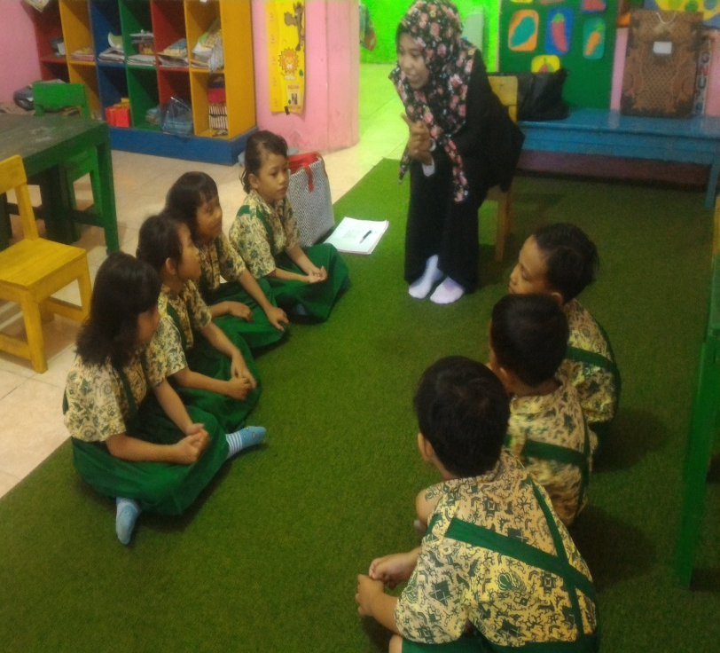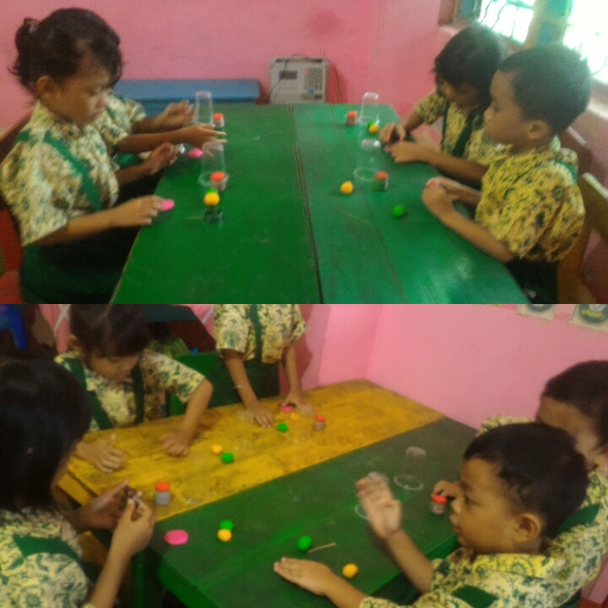
Guru menjelaskan kepada anak kegiatan Anak membentuk clay menjadi bentuk bulat
yang akan dilakukan Kemudian dipipihkan

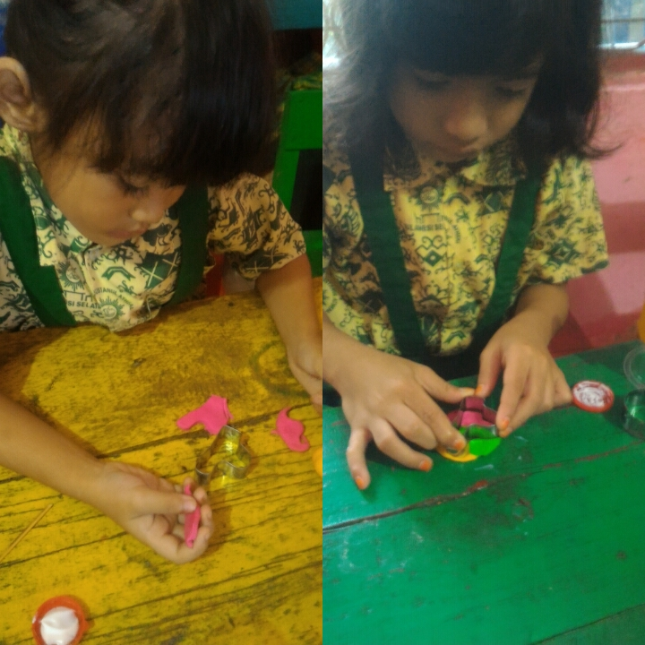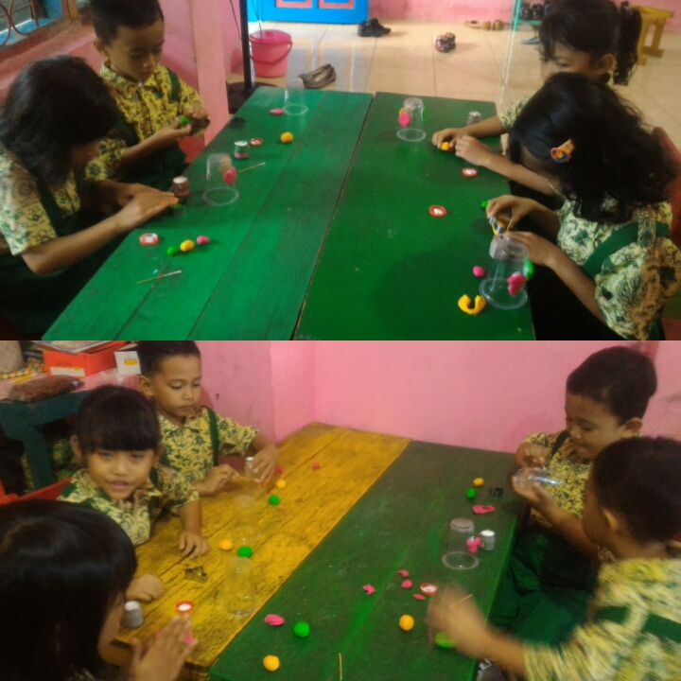
Anak Mencetak adonan clay menggunakan Menempel clay yang telah dicetak pada gelas
cetakan kue gelas plastik

Membuat Bentuk Dari Clay

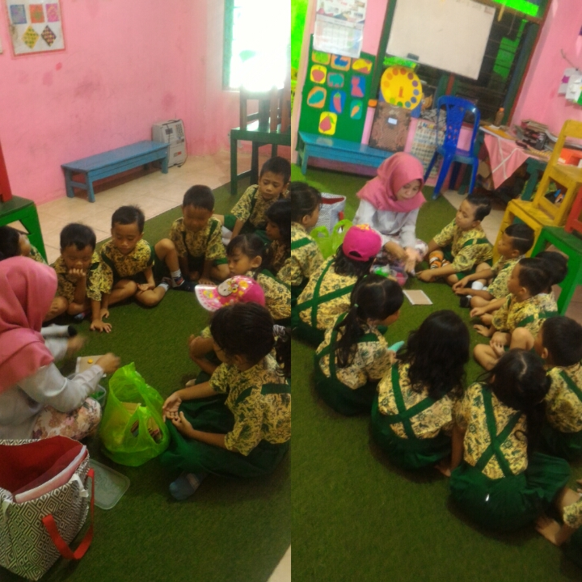
Guru menjelaskan kepada anak kegiatan yang akan dilakukan yaitu membuat bentuk dari clay
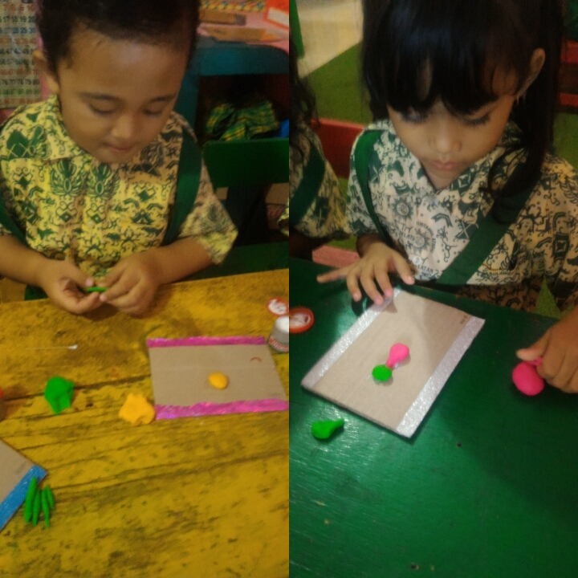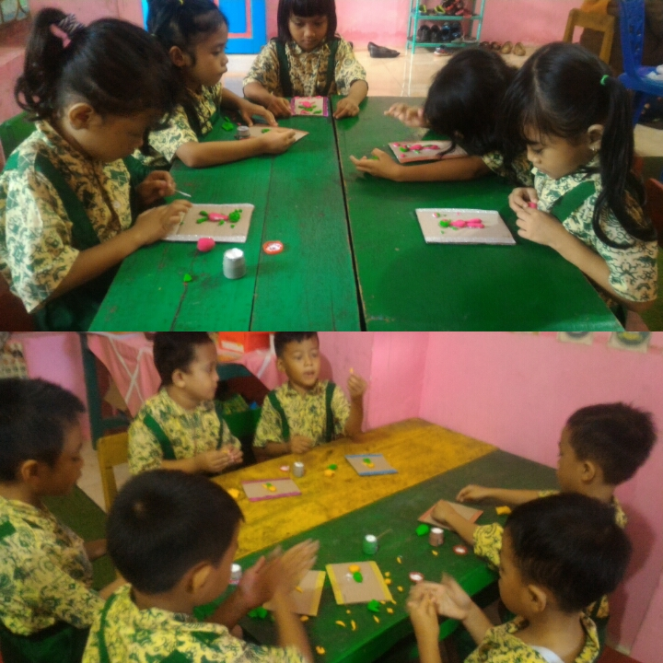
Anak membuat pola bentuk miniatur Anak merangkai bentuk yang telah dibuat menjdi miniatur

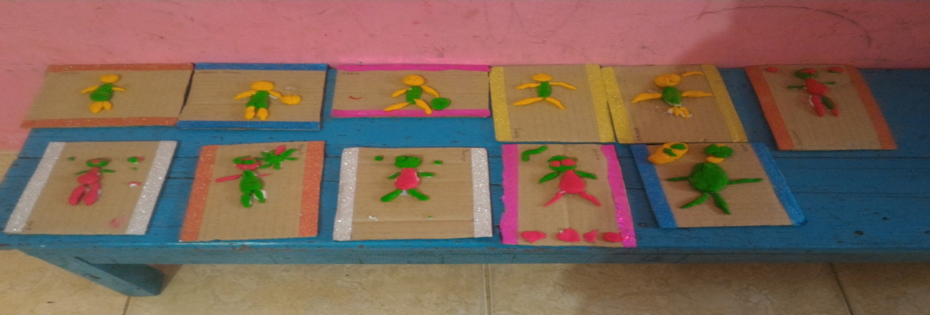
Hasil karya anak

Menempel Bentuk Clay

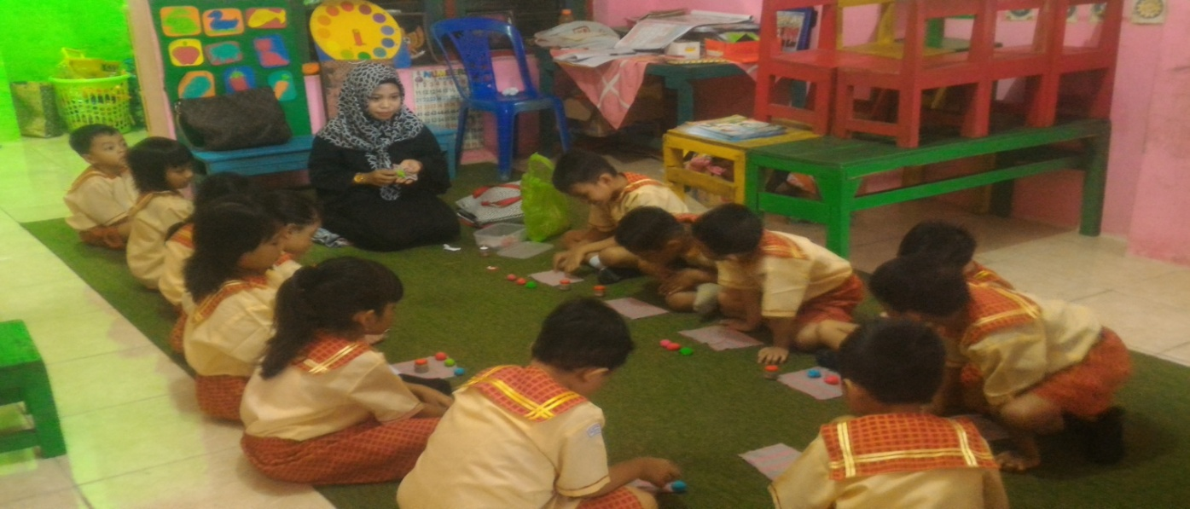
Guru menjelaskan kegiatan yang akan dilakukan yaitu menempel bentuk clay

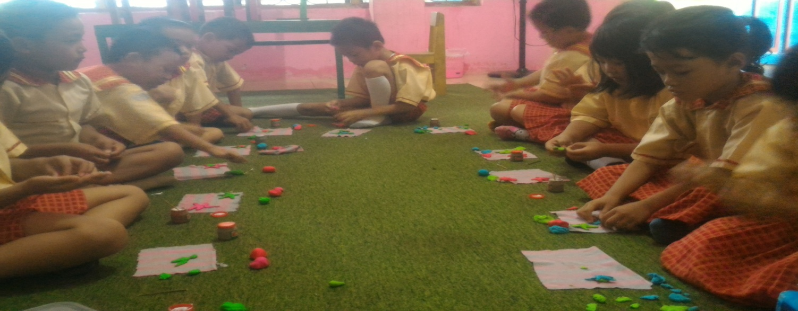
Anak membuat bentuk kerucut kemudian merangkainya menjadi bentuk bintang

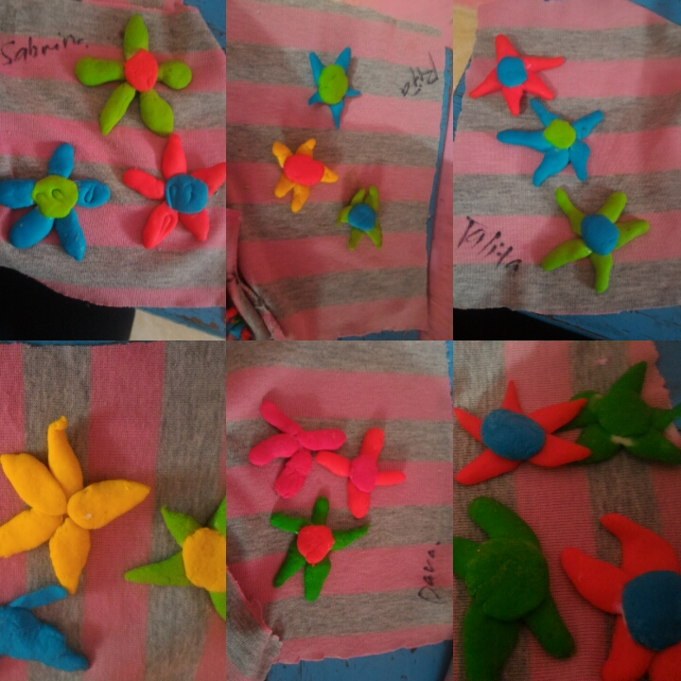
Hasil Karya Anak

Membuat Kolase Clay

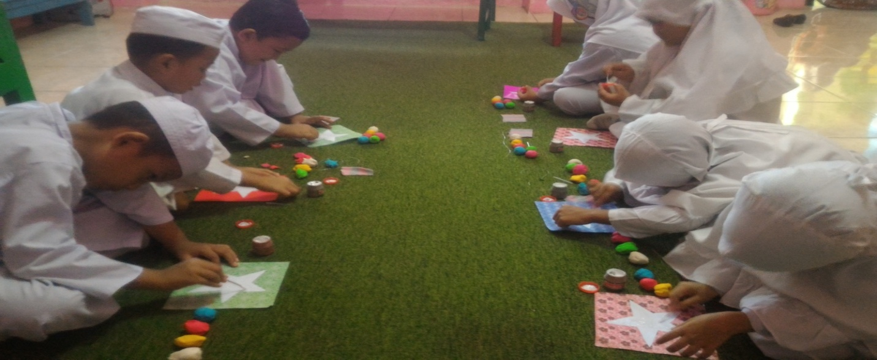
Anak menempel pola bintang
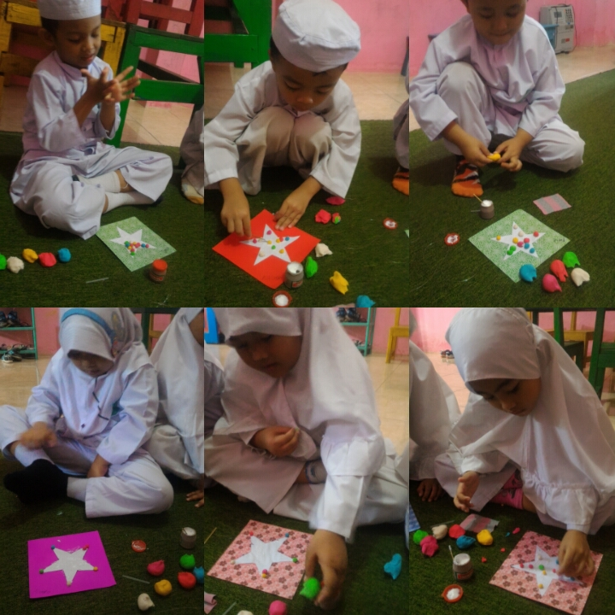
Kolase pada bentuk bintang

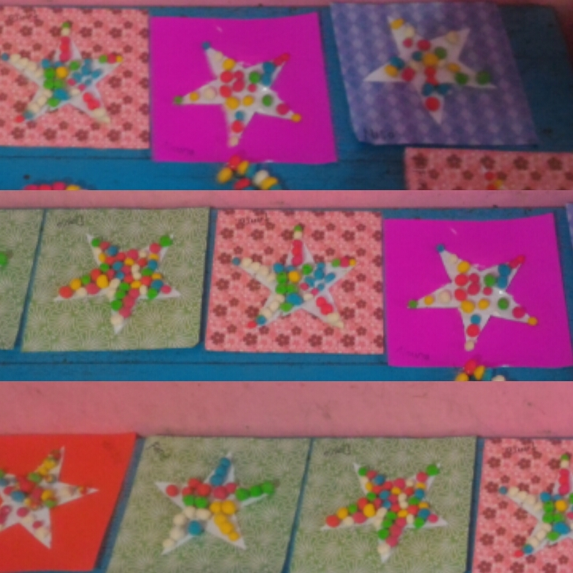
Hasil Karya Anak

Meronce Clay

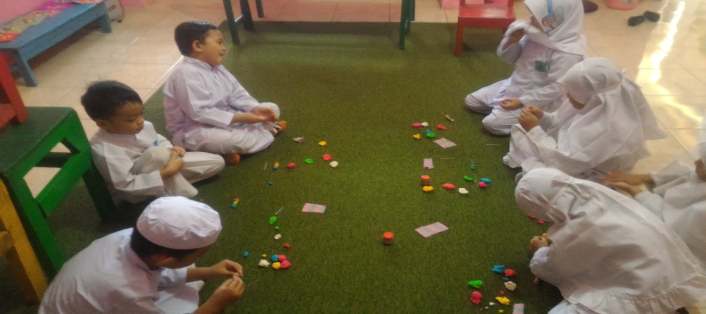
Anak membuat bentuk bulat yang akan dironce
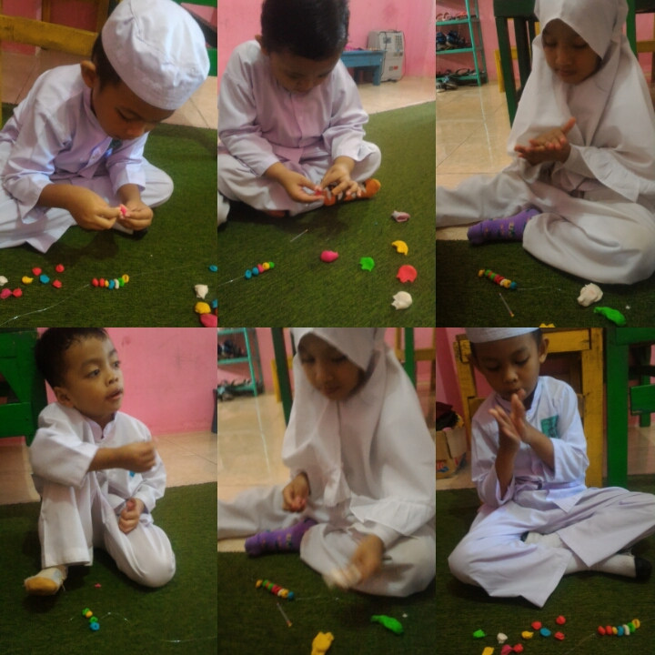
Meronce bentuk bulat menjadi bentuk gelang
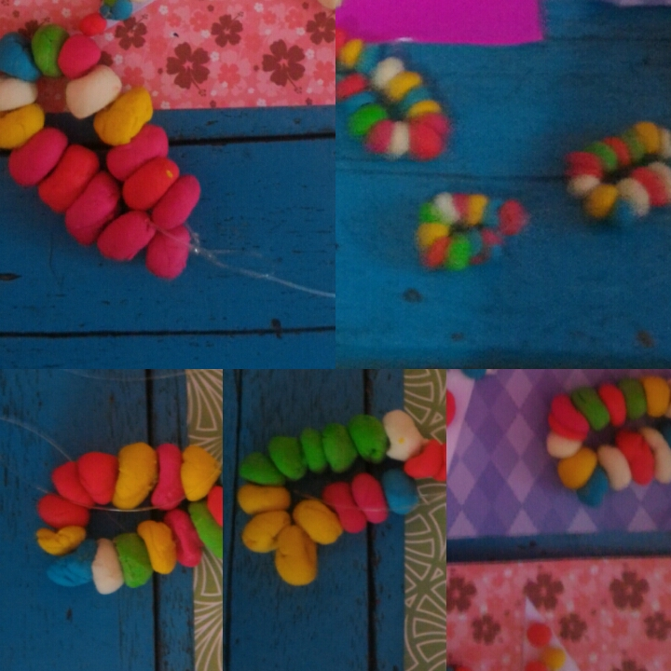
Hasil Karya Anak

Merangkai Bentuk Clay
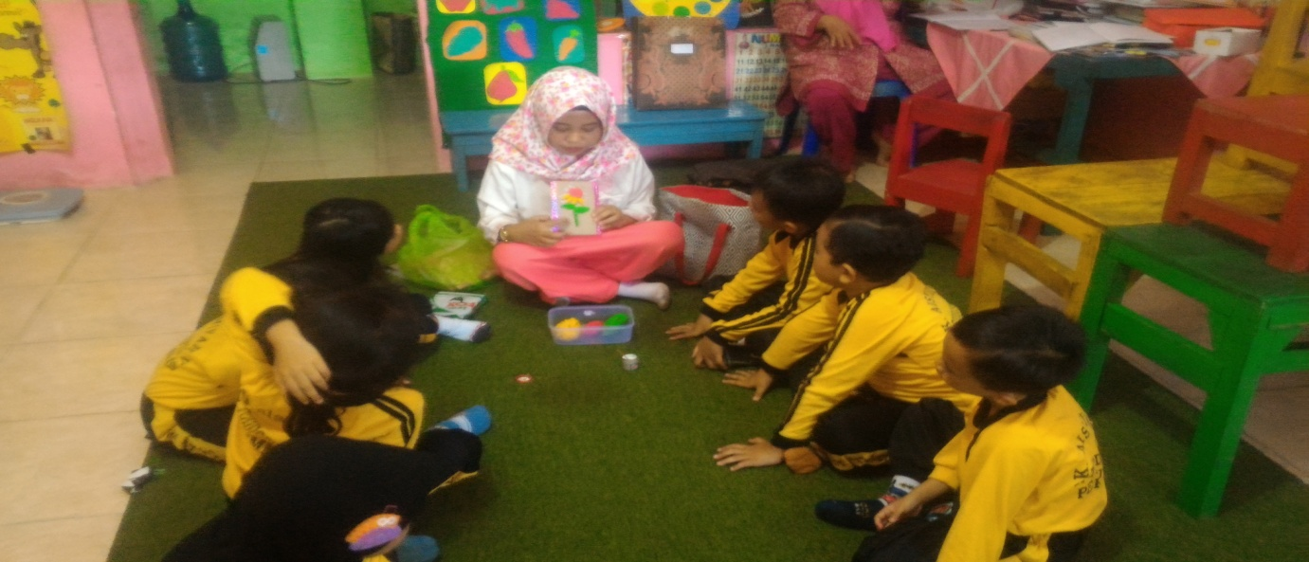
Guru menjelaskan kepada anak kegiatan yang akan dilakukan
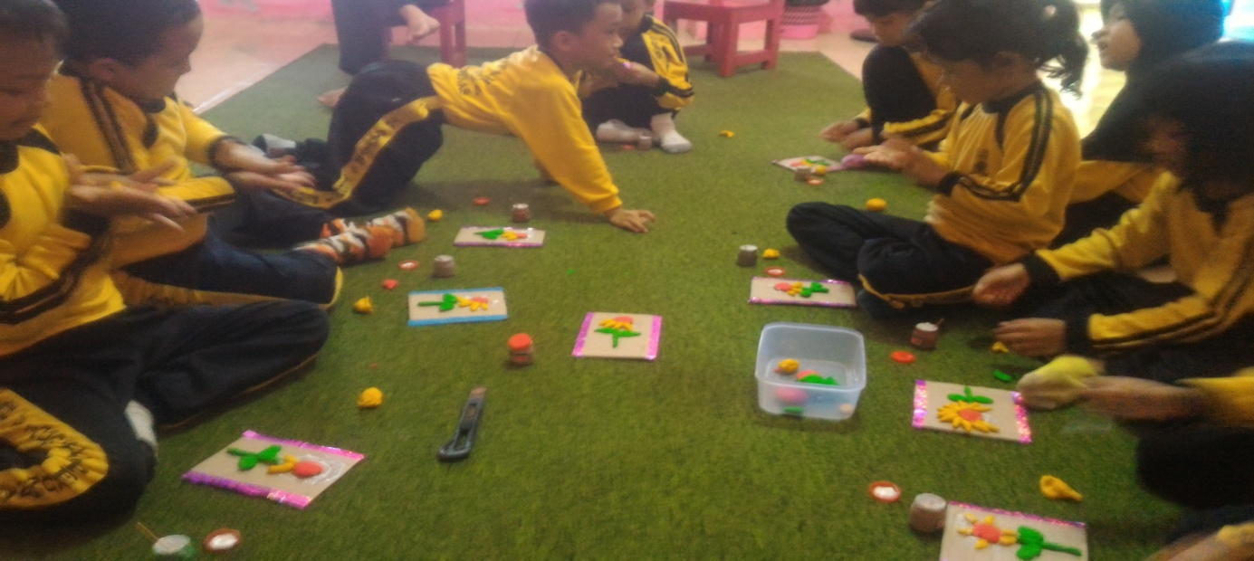
Merangkai bentuk yang telah dibuat menjadi bentuk bunga matahari
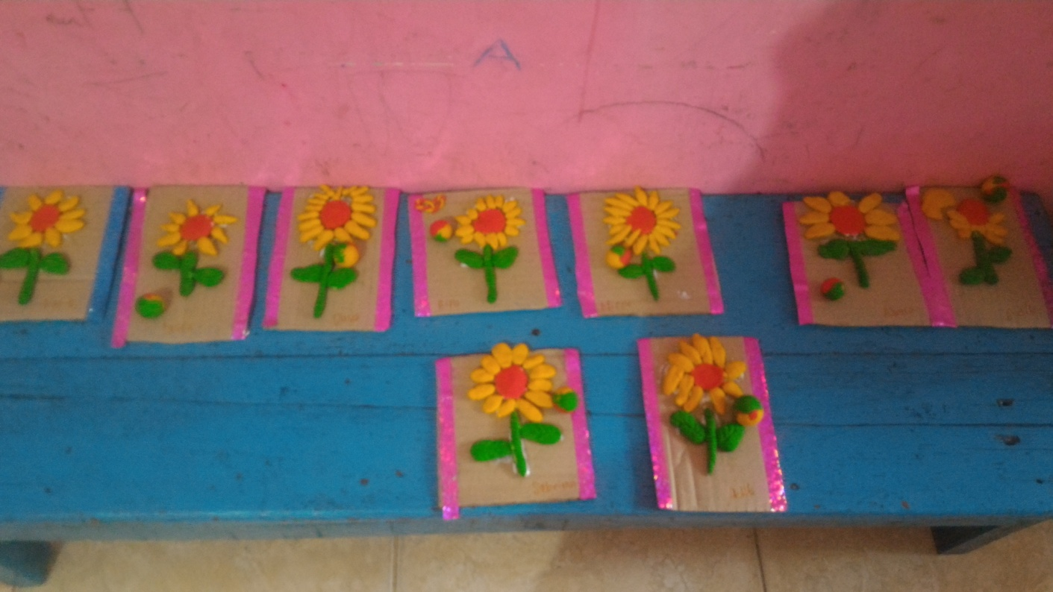
Hasil Karya Anak

Lampiran 24
Dokumen Penelitian
- Permohonan Judul Skripsi
- Penunjukan Sebagai Pembimbing
- Undangan Seminar Proposal
- Lembar Pengesahan Usulan Penelitian
- Permohonan Izin Melakukan Penelitian
- Izin Penelitian
- Surat Keterangan Setelah Melakukan Penelitian
- Persetujuan Pembimbing Untuk Ujian Hasil
- Undangan Seminar Hasil Penelitian
- Persetujuan Pembimbing Untuk Ujian Skripsi
- Undangan Ujian Skripsi
- Surat Validasi Instrumen

